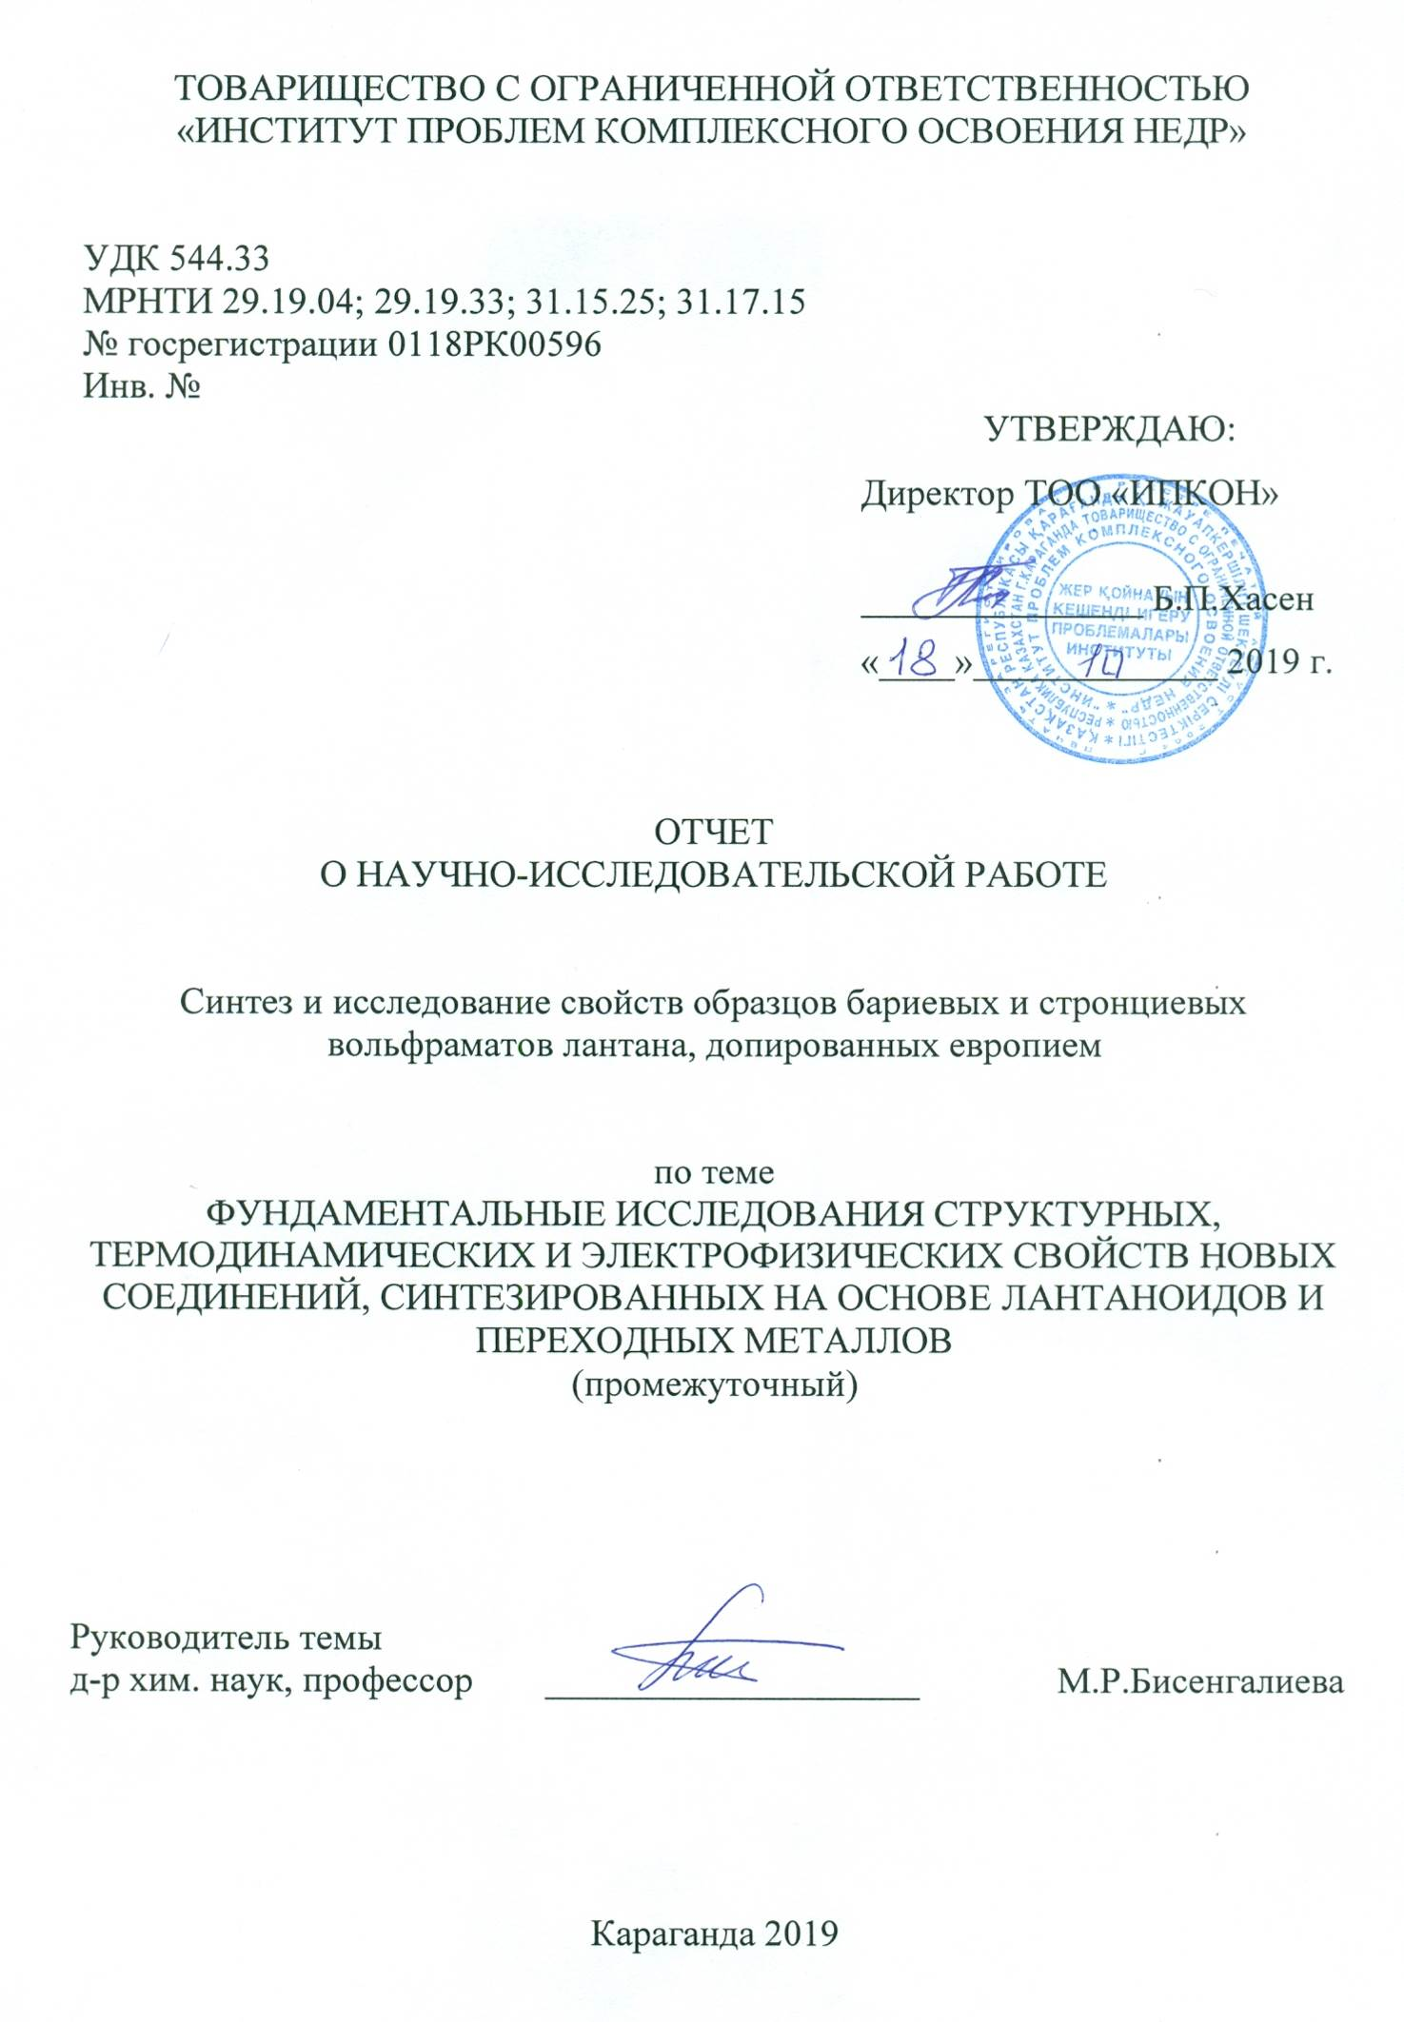
ТОВАРИЩЕСТВО С ОГРАНИЧЕННОЙ ОТВЕТСТВЕННОСТЬЮ
«ИНСТИТУТ ПРОБЛЕМ КОМПЛЕКСНОГО ОСВОЕНИЯ НЕДР»

УДК 544.33
МРНТИ 29.19.04; 29.19.33; 31.15.25; 31.17.15
№ госрегистрации 0118РК00596
Инв. №
УТВЕРЖДАЮ:
Директор ТОО «ИПКОН»

_______________ Б.П.Хасен
«____»_____________ 2019 г.

ОТЧЕТ
О НАУЧНО-ИССЛЕДОВАТЕЛЬСКОЙ РАБОТЕ

Синтез и исследование свойств образцов бариевых и стронциевых вольфраматов лантана, допированных европием

по теме
ФУНДАМЕНТАЛЬНЫЕ ИССЛЕДОВАНИЯ СТРУКТУРНЫХ, ТЕРМОДИНАМИЧЕСКИХ И ЭЛЕКТРОФИЗИЧЕСКИХ СВОЙСТВ НОВЫХ СОЕДИНЕНИЙ, СИНТЕЗИРОВАННЫХ НА ОСНОВЕ ЛАНТАНОИДОВ И ПЕРЕХОДНЫХ МЕТАЛЛОВ
(промежуточный)

Руководитель темы
д-р хим. наук, профессор ____________________ М.Р.Бисенгалиева

Караганда 2019
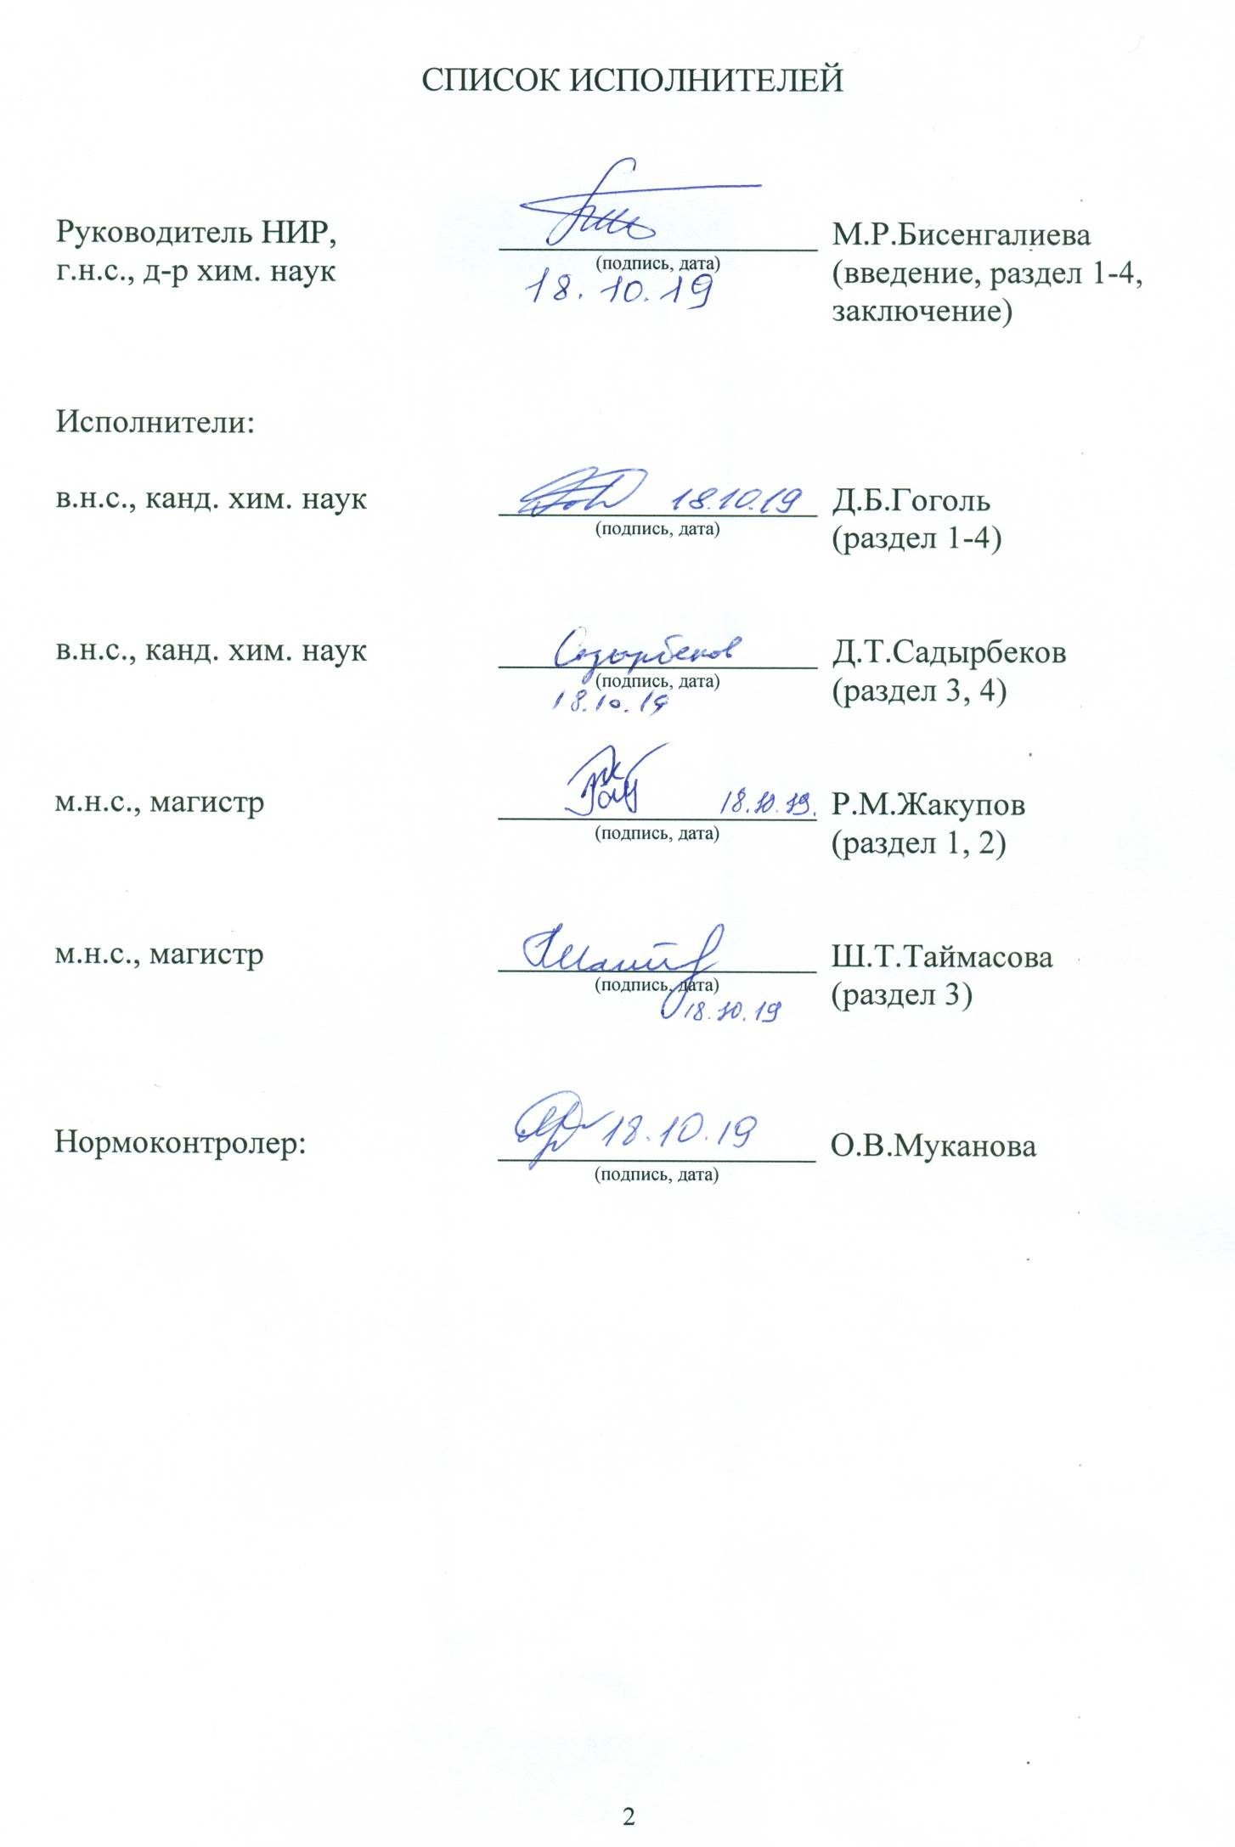
СПИСОК ИСПОЛНИТЕЛЕЙ

Руководитель НИР,  г.н.с., д-р хим. наук | ___________________  (подпись, дата) | М.Р.Бисенгалиева  (введение, раздел 1-4, заключение)
Исполнители:
в.н.с., канд. хим. наук | ___________________  (подпись, дата) | Д.Б.Гоголь  (раздел 1-4)
в.н.с., канд. хим. наук | ___________________  (подпись, дата) | Д.Т.Садырбеков  (раздел 3, 4)
м.н.с., магистр | ___________________  (подпись, дата) | Р.М.Жакупов  (раздел 1, 2)
м.н.с., магистр | ___________________  (подпись, дата) | Ш.Т.Таймасова  (раздел 3)
Нормоконтролер: | ___________________  (подпись, дата) | О.В.Муканова

ТҮЙІН

Есепте 51 бет, 33 сурет, 21 кесте, 23 дерекнама, 2 қосымша ескерілген.
ҮШТІК ОКСИДТЕР, СИРЕК ЖЕР АСТЫ ЭЛЕМЕНТТЕРІ, ЛАНТАН, ЕВРОПИЙ, РЕНТГЕНФАЗАЛЫҚ САРАПТАМА, АДИАБАТАЛЫҚ КАЛОРИМЕТРИЯ, ЭЛЕКТРОФИЗИКАЛЫҚ ҚАСИЕТТЕР
Зерттеу нысандары жер сілтілі элементтер (барий, стронций), лантан негізіндегі сирек жер асты элементі европиймен допирленген вольфрамның үштік оксидтері болып табылады.
Жұмыстың мақсаты – зерттеудегі синтезделген нысандардың фазалық құрамын және физика-химиялық қасиеттерін анықтау.
Жер сілтілі элементтер (барий мен стронций), лантан, европий мен вольфрам негізінде жалпы формуласы Me(LnEu)₂WO₇ бар үштік оксидтер синтезделді және нысандардың элементтік құрамы рентгенфазалық сараптамамен анықталды. Адиабаталық калориметрия әдісімен нысандардың гелий температурасы (4-80 К) аралығында жылу сыйымдылықтың тәуелділіктері анықталды және аномалиялар тіркелді, олар синтезделген нысандардың құрылымдық ерекшеліктерімен негізделеді. Нысандардың электрофизикалық қасиеттері жиіліктердің кең интервалында зерттелді. Жүргізілген зерттеулер нәтижесінде алынған нысандардың термодинамикалық және физикалық қасиеттері жөнінде жаңа мағлұматтар алынды. Олар материалтануда, химияда, қатты дене физикасы мен электроникада және басқа да аралас салаларда қолданылады.

РЕФЕРАТ

Отчет 51 с., 33 рис., 21 табл., 23 источника, 2 прил.
ТРОЙНЫЕ ОКСИДЫ, РЕДКОЗЕМЕЛЬНЫЕ ЭЛЕМЕНТЫ, ЛАНТАН, ЕВРОПИЙ, РЕНТГЕНОФАЗОВЫЙ АНАЛИЗ, АДИАБАТИЧЕСКАЯ КАЛОРИМЕТРИЯ, ЭЛЕКТРОФИЗИЧЕСКИЕ СВОЙСТВА
Объектами исследования являлись тройные оксиды вольфрама на основе щелочноземельных элементов (бария и стронция), лантана, допированные редкоземельным элементом европием.
Цель работы – определение фазового состава и физико-химических свойств синтезированных объектов исследования.
Твердофазным методом синтезированы образцы систем тройных оксидов на основе щелочноземельных элементов (бария и стронция), лантана, европия и вольфрама с общей формулой Me(Ln,Eu)₂WO₇ и рентгенофазовым анализом определен элементный состав образцов. Методом адиабатической калориметрии исследована зависимость теплоемкости образцов в гелиевой области температур (4-80 К) и зарегистрированы аномалии, обусловленные структурными особенностями синтезированных соединений. Исследованы электрофизические свойства образцов в широком диапазоне частот. В результате выполненных исследований получены новые данные о термодинамических и физических свойствах полученных образцов, которые применимы в материаловедении, химии и физике твердого тела, электронике и в других смежных отраслях.

СОДЕРЖАНИЕ

ВВЕДЕНИЕ 5
1 ПРОВЕДЕНИЕ ВЫСОКОТЕМПЕРАТУРНОГО СИНТЕЗА ОБРАЗЦОВ, ДОПИРОВАННЫХ ЕВРОПИЕМ 6
2 ОПРЕДЕЛЕНИЕ СООТВЕТСТВИЯ КРИСТАЛЛИЧЕСКОЙ СТРУКТУРЫ ОБРАЗЦОВ МЕТОДАМИ РЕНТГЕНОФАЗОВОГО АНАЛИЗА 8
2.1 Рентгенофазовый анализ синтезированных образцов 8
2.2 Рентгеноструктурный анализ синтезированных образцов 12
3 ИЗУЧЕНИЕ НИЗКОТЕМПЕРАТУРНОЙ ЗАВИСИМОСТИ ТЕПЛОЕМКОСТИ СОЕДИНЕНИЙ, ДОПИРОВАННЫХ ЕВРОПИЕМ, МЕТОДОМ АДИАБАТИЧЕСКОЙ КАЛОРИМЕТРИИ 19
3.1 Экспериментальные измерения низкотемпературной теплоемкости образцов 19
3.2 Определение термодинамических функций синтезированных образцов 30
4 ИССЛЕДОВАНИЕ ЭЛЕКТРОФИЗИЧЕСКИХ СВОЙСТВ СОЕДИНЕНИЙ, ДОПИРОВАННЫХ ЕВРОПИЕМ 38
4.1 Электрофизические свойства стронциевых образцов 38
4.2 Электрофизические свойства бариевых образцов 41
ЗАКЛЮЧЕНИЕ 44
СПИСОК ИСПОЛЬЗОВАННЫХ ИСТОЧНИКОВ 45
ПРИЛОЖЕНИЕ А. Календарный план работ на 2019 г. 47
ПРИЛОЖЕНИЕ Б. Перечень опубликованных научных работ 51

ВВЕДЕНИЕ

Соединения и материалы на основе редкоземельных элементов с различными свойствами широко распространены и очень востребованы в современных технологиях. Среди соединений РЗЭ со структурой, полученной из структуры пирохлора, имеются сегнето- и антиферроэлектрики, ферромагнетики, сегнетоэластики, полупроводники и сверхпроводники. Эти и другие свойства соединений такого типа интенсивно используются в современной высокотехнологичной промышленности. Таким образом, исследования в области получения и изучения свойств веществ из систем тройных оксидов на основе РЗЭ являются актуальной задачей.
Получение новых материалов и соединений с заданными свойствами является одной из важнейших задач современного материаловедения. Более того, данные о физико-химических характеристиках вещества являются одними из наиболее значимых как для фундаментальной науки, так и для решения конкретных технологических задач. Недостаточность или полное отсутствие информации об основных параметрах вещества создает трудности при создании функциональных материалов и разработке направлений их практического использования.
Создание новых классов соединений на основе редкоземельных элементов, их всестороннее изучение, установление закономерностей изменения свойств в зависимости от состава и структуры соединений являются фундаментальными проблемами материаловедения. Структурные исследования соединений, их кристаллическая систематика и изучение термостойкости являются задачами, решение которых направлено на развитие теории и практики материаловедения и установление взаимосвязей в ряду состав–структура–свойства.
Цели и задачи этапа 2019 года включали: синтез образцов на основе щелочноземельных элементов (стронция и бария), вольфрама, лантана и европия; изучение фазового состава, кристаллической структуры и структуры синтезированных образцов; исследование термических и термодинамических свойств полученных образцов; проведение измерений электрофизических свойств синтезированных образцов.
Актуальность исследований отражает востребованность соединений с высокими свойствами в современной промышленности, изучение взаимосвязи структуры соединений и их свойств, изучение физико-химических и термодинамических характеристик.
Научная новизна исследования состоит в получении новых легированных соединений на основе щелочноземельных элементов, редкоземельных элементов (лантана, европия) и оксида вольфрама с определением их кристаллической структуры и параметров элементарной ячейки, а также в исследовании их термодинамических и электрофизических свойств.

1 ПРОВЕДЕНИЕ ВЫСОКОТЕМПЕРАТУРНОГО СИНТЕЗА ОБРАЗЦОВ, ДОПИРОВАННЫХ ЕВРОПИЕМ

Спектр разнообразных свойств, проявляемых соединениями с участием редкоземельных элементов, может быть расширен за счет использования легирования атомами других лантаноидов. Эффект легирования наиболее выражен в области люминесцентных свойств, что позволяет довольно тонко подобрать цвет и интенсивность свечения редкоземельного люминофора [1-7]. Кроме того, легирование является довольно эффективным средством, которое оказывает заметное влияние на проводимость соединений, в том числе ионных [8,9], а также на их диэлектрические свойства [10,11].
Некоторые соединения в системах тройных оксидов этих элементов, взятые в стехиометрических соотношениях при более высоких степенях окисления, описываются общей формулой Me^{II}Ln₂WO₇. При подобной структуре соединения атомы переходных металлов в кислородной среде действуют как кислотные анионы, а атомы редкоземельных и щелочноземельных элементов являются главными катионами. Кристаллическая структура этих веществ в основном характеризуется кубической сингонией (тип перовскита и пирохлора); также при наличии структурных искажений такие соединения кристаллизуются в моноклинной, тетрагональной или ромбической сингонии [12-15].
Для синтеза в качестве исходных веществ были использованы карбонат стронция SrCO₃, карбонат бария BaCO₃, оксид вольфрама (VI) WO₃, оксид лантана La₂O₃, оксид европия Eu₂O₃. Реактивы, использованные при получении конечных соединений, соответствовали степеням чистоты «х.ч.» – для оксидов редкоземельных металлов, «ч.» – для карбонатов бария и стронция, «ч.д.а.» – для оксида вольфрама. Оксиды щелочноземельных и редкоземельных металлов перед синтезом дополнительно прокаливались при 900°С в течении двух часов для удаления избыточной влаги и поглощенного углекислого газа. Для проведения синтеза использовался классический твердофазный метод получения сложных оксидов. Навески исходных реагентов, взятые в стехиометрических соотношениях, тщательно перетирались в агатовой ступке. Затем полученная смесь реактивов отжигалась при температуре 700ºС 10-12 часов в фарфоровых тиглях в атмосфере воздуха с целью связывания оксида вольфрама.
Далее полученные прекурсоры перемалывались в агатовой ступке и прокаливались в алундовых тиглях в атмосфере воздуха в 3 этапа в течение 6-7 часов каждый с последовательным повышением температуры: при 900ºС – 6 часов, при 1000ºС – 6 часов, и завершающий отжиг при 1200ºС в три приема по 7 часов каждый. После каждой стадии прокаливания продукт снова тщательно перемалывался в агатовой ступке. Фазовый состав промежуточных образцов и образование целевых соединений контролировались путем снятия дифрактограмм на рентгеновском дифрактометре. При 1000°C в большинстве случаев происходит формирование структуры соединения, сопровождающееся исчезновением пиков промежуточных фаз на дифрактограмме и окончательным разделением или слиянием пиков основного вещества. В случае наличия пиков остаточных примесей на завершающих этапах синтеза, время заключительного отжига увеличивалось до 12 часов.
Таким путем были получены допированные соединения с предполагаемыми формулами Me(La_{1-x}Eu_{x})₂WO₇, где Me = Sr, Ba; x – стехиометрический коэффициент, зависящий от взятых мольных соотношений. Мольные соотношения, выбранные для синтеза данных соединений, соответствовали 1%, 3% и 5% мольных долей оксида Eu₂O₃ по отношению к количеству молей оксида лантана La₂O₃. Подобные уровни замещения соответствуют наиболее часто используемым концентрациям при допировании редкоземельных элементов.
По завершении синтеза производился пробоотбор конечных продуктов для дифрактометрического и калориметрического исследований (рисунок 1).

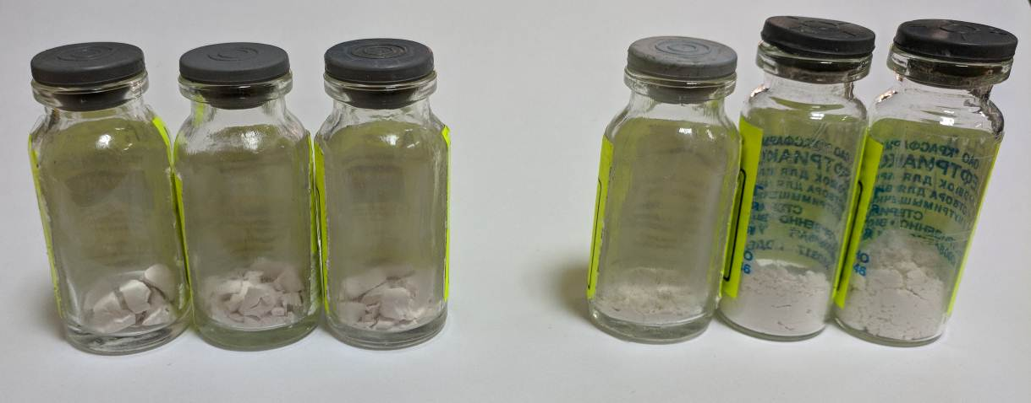
Слева направо: образцы SrLa(Eu)W с уровнями допирования 1, 3, и 5 ат.% Eu
и образцы BaLa(Eu)W с уровнями допирования 1, 3, и 5 ат.% Eu
Рисунок 1 - Синтезированные образцы тройных оксидов

В результате проведенного синтеза получено шесть соединений из систем сложных оксидов с участием лантана и европия с тремя уровнями допирования с теоретическими формулами Sr(La_{1x}Eu_{x})₂WO₇ и Ba(La_{1x}Eu_{x})₂WO₇, где x – 0.01, 0.03 и 0.05, условно обозначенные как SrLa(Eu)W(1%), SrLa(Eu)W(3%), SrLa(Eu)W(5%), BaLa(Eu)W(1%), BaLa(Eu)W(3%) и BaLa(Eu)W(5%).

2 ОПРЕДЕЛЕНИЕ СООТВЕТСТВИЯ КРИСТАЛЛИЧЕСКОЙ СТРУКТУРЫ ОБРАЗЦОВ МЕТОДАМИ РЕНТГЕНОФАЗОВОГО АНАЛИЗА

2.1 Рентгенофазовый анализ синтезированных образцов

Экспериментальные измерения дифрактограмм синтезированных образцов были проведены в Институте химии Нижегородского государственного университета им. Н.И.Лобачевского на дифрактометре Shimadzu XRD-6000 при комнатной температуре (CuK_{α}-излучение, геометрия съемки на отражение, диапазон углов 2θ от 10° до 60°, шаг 0.02°). Полученные экспериментальные дифрактограммы приведены на рисунках 2 и 3.

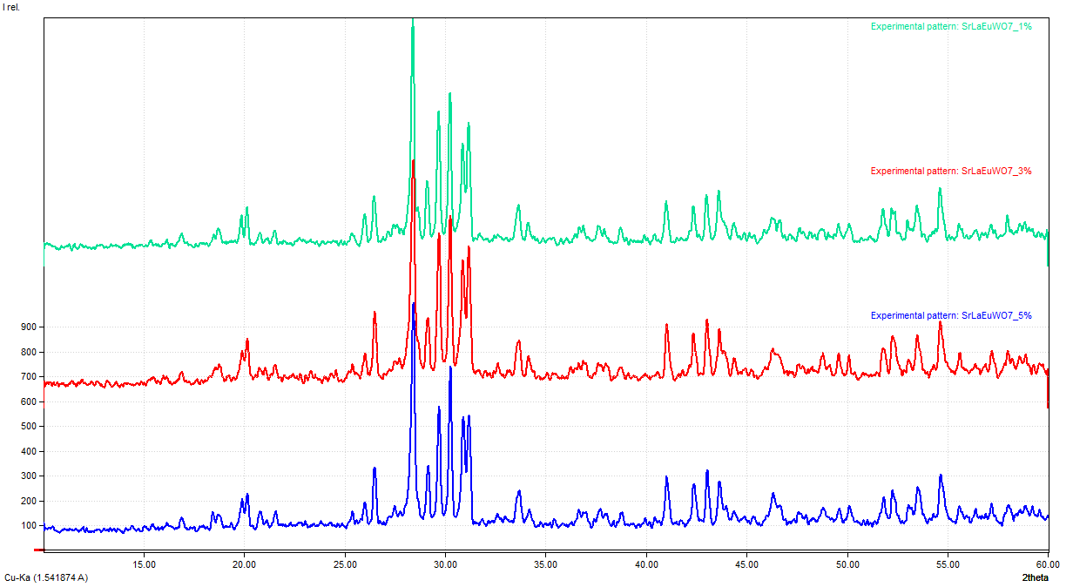
Сверху вниз: образцы с содержанием европия 1, 3 и 5 ат.%
Рисунок 2 - Экспериментальные дифрактограммы образцов Sr-La(Eu)-W

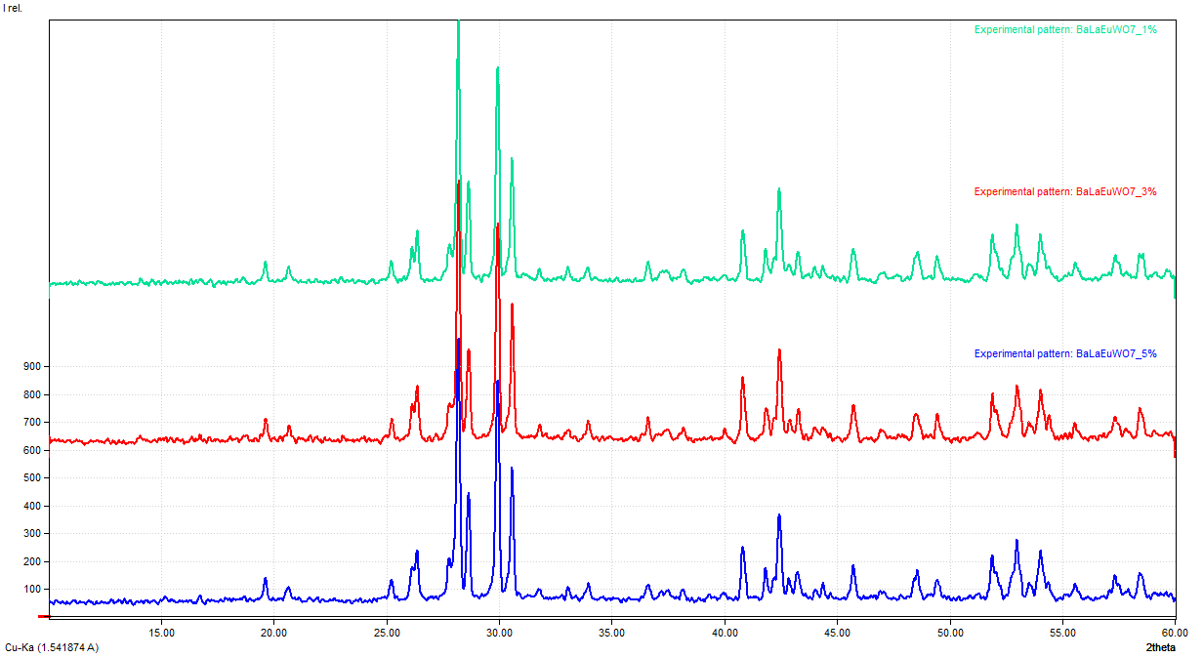
Сверху вниз: образцы с содержанием европия 1, 3 и 5 ат.%
Рисунок 3 - Экспериментальные дифрактограммы образцов Ba-La(Eu)-W

На каждом рисунке представлены дифрактограммы для одного и того же типа образцов с различными уровнями допирования европием – 1, 3 и 5 ат.%. Как стронциевые, так и бариевые образцы показывают одинаковую дифракционную картину, что указывает на соблюдение идентичности условий в процессе синтеза.
Обработка полученных дифрактограмм, обнаружение известных фаз и поиск изоструктурных соединений проводились с использованием программы Match! Version 2.3 [16] и базы данных порошковой дифракции PDF-2 [17].

2.1.1 Рентгенофазовый анализ образцов Sr-La(Eu)-W
Рентгенофазовый анализ образца Sr-La(Eu)-W(1%), проведенный с использованием программы Match! и базы данных PDF-2, показал, что образец представлен двумя фазами, одна из которых соответствует соединению SrLa₂WO₇ [15] (PDF-2 No. 00-049-0353), а другая изоструктурна соединению Sr₅Re₂O₁₂ (PDF-2 No. 01-081-1481), то есть с учетом имеющихся в составе элементов соответствует формуле Sr₃La₂W₂O₁₂. На рисунке 4 представлены результаты рентгенофазового образца Sr-La(Eu)-W(1%).

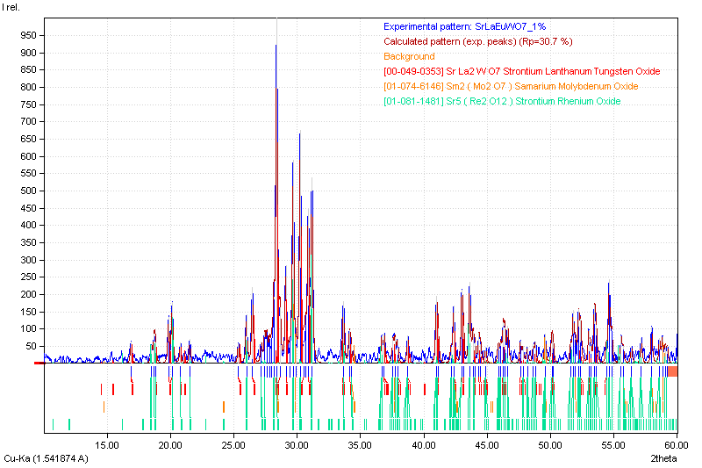
Рисунок 4 - Рентгенофазовый анализ образца Sr-La(Eu)-W(1%)

Количество основной фазы Sr(La,Eu)₂WO₇ в образце Sr-La(Eu)-W(1%) составляет 66.34 мас.%, содержание Sr₃La₂W₂O₁₂ равняется 33.46 мас.%. Также из дифрактограммы можно предположить наличие дополнительных примесей, однако они наблюдаются в количествах не превышающих один процент, то есть менее, чем точность определения метода рентгенофазового анализа.
Рентгенофазовый анализ образцов Sr-La(Eu)-W(3%) и Sr-La(Eu)-W(5%) показывает, что они также в основном представлены двумя фазами: Sr(La,Eu)₂WO₇ и Sr₃La₂W₂O₁₂ (рисунки 5, 6).

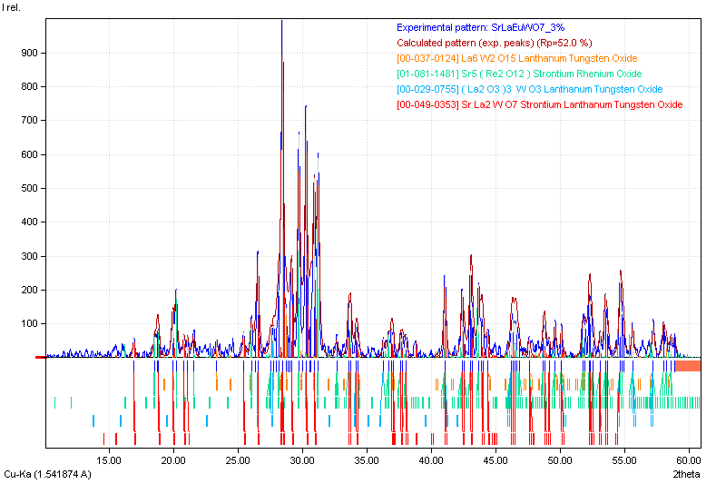
Рисунок 5 - Рентгенофазовый анализ образца Sr-La(Eu)-W(3%)

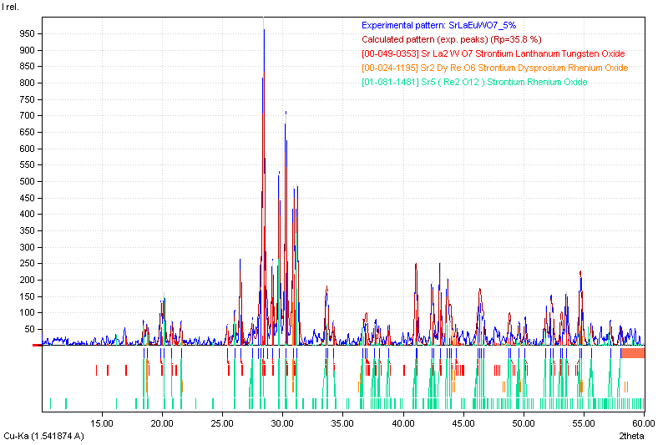
Рисунок 6 - Рентгенофазовый анализ образца Sr-La(Eu)-W(5%)

Образец Sr-La(Eu)-W(3%) состоит из 66.20% Sr(La,Eu)₂WO₇ и 33.80% Sr₃La₂W₂O₁₂. Образец Sr-La(Eu)-W(5%) представлен 68.73% Sr(La,Eu)₂WO₇ и 31.27% Sr₃La₂W₂O₁₂. Таким образом, полученные образцы не менее чем на две трети состоят из целевого вещества.

2.1.2 Рентгенофазовый анализ образцов Ba-La(Eu)-W
Рентгенофазовый анализ образцов Ba-La(Eu)-W(1%), Ba-La(Eu)-W(3%) и Ba-La(Eu)-W(5%) показал хорошее соответствие соединению целевому BaLa₂WO₇ (PDF-2 No. 00-039-0083) [12-15], которое кристаллизуется в моноклинной сингонии.
Помимо основной фазы, во всех образцах с участием бария обнаружены остатки не полностью прореагировавших исходных соединений, представленных вольфраматом бария BaWO₄ (PDF-2 No. 00-008-0457) и оксидом лантана La₂O₃ (PDF-2 No. 01-076-7398), содержание которых определено на уровне около 3-4%. Ррезультаты полученных рентгеновских дифрактограмм для бариевых образцов представлены на рисунках 7-9.

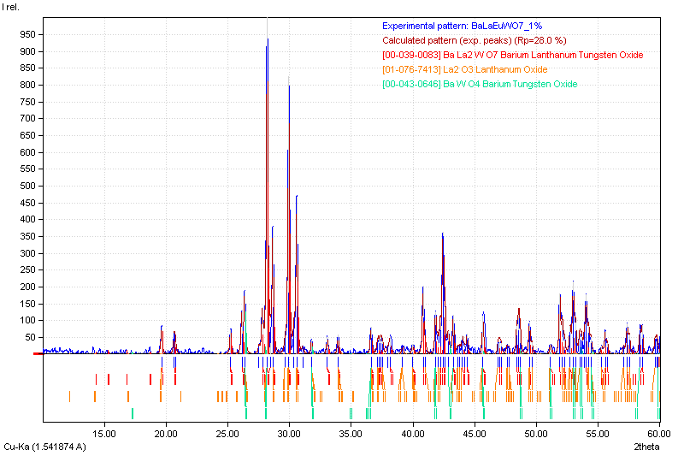
Рисунок 7 - Рентгенофазовый анализ образца Ba-La(Eu)-W(1%)

Соотношения между обнаруженными побочными примесями находятся приблизительно в равных мольных количествах, что свидетельствует об отсутствии нестехиометрии в целевых соединениях. Наличия каких-либо других примесей не было обнаружено.

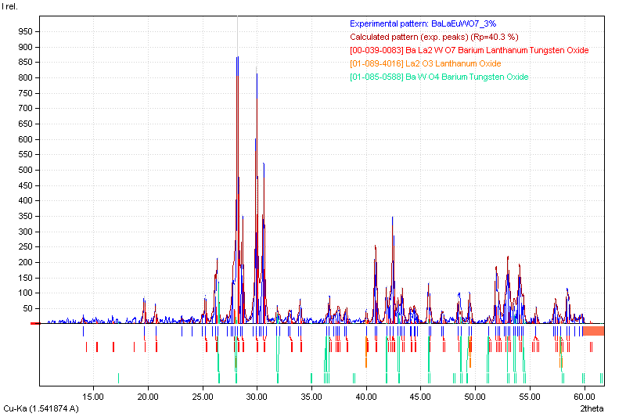
Рисунок 8 - Рентгенофазовый анализ образца Ba-La(Eu)-W(3%)

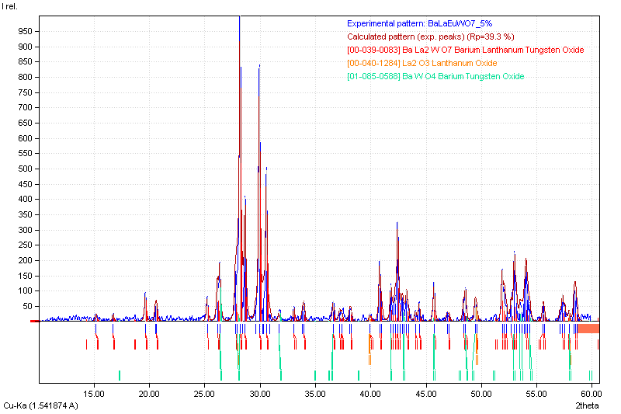
Рисунок 9 - Рентгенофазовый анализ образца Ba-La(Eu)-W(5%)

Уточненные содержания примесей вольфрамата бария и оксида лантана в образцах в пересчете на моли составляет по 7.3 мол.% для образца Ba-La(Eu)-W(1%), 6.8 мол.% для образца Ba-La(Eu)-W(3%), 7.8 мол.% для образца Ba-La(Eu)-W(5%), из чего следует, что содержание основной фазы в образцах составляет 92.13 мас.%, 92.72 мас.% и 91.71 мас.% соответственно.
На основании полученных данных рентгенофазового анализа, установлено, что целевые соединения образовались во всех образцах. Таким образом, дальнейший рентгеноструктурный анализ и уточнение кристаллического строения проводились для всех образцов. Данные образцы с достаточно высокой степенью соответствуют теоретическим формулам.

2.2 Рентгеноструктурный анализ синтезированных образцов

Определение параметров кристаллической структуры проводилось при последовательном уточнении сначала общих параметров дифрактограммы, потом размеров элементарной ячейки и формы пиков, и затем вариации атомных позиций. Первоначальное индицирование дифрактограмм и определение сингонии, пространственных групп соединений и параметров элементарных ячеек проводилось с использованием программ DicVol06, Treor-90 и ITO, входящих в состав пакета программ FullProf [18]. Моделирование разностных дифрактограмм и уточнение параметров элементарных ячеек на основе данных для подобранных изоструктурных соединений проводилось в программе Powder Cell version 2.4 [19].
Уточнение соединения Sr(La_{0.99}Eu_{0.01})₂WO₇ (пространственная группа P112₁/b) дало параметры элементарной ячейки a=8.8274 Å, b=12.6750 Å, c=5.7818 Å, γ=105.147°. Экспериментальный, теоретический и разностный профили соединения представлен на рисунке 10.

Рисунок 10 – Результаты уточнения профиля Sr(La_{0.99}Eu_{0.01})₂WO₇

Факторы недостоверности при расчете составили R_{p}=14.62%, R_{wp}=19.14%. Уточненные атомные позиции для основного соединения представлены в таблице 1.

Таблица 1 - Уточненные атомные позиции образца Sr(La_{0.99}Eu_{0.01})₂WO₇

Атом | Позиция Вайкоффа | x | y | z | Заселенность
Sr | 4e | 0.4930 | 0.1382 | 0.4891 | 1
La1 | 4e | 0.2095 | 0.0745 | 0.9740 | 0.99
Eu1 | 4e | - | - | - | 0.01
La2 | 4e | 0.0795 | -0.1240 | 0.5035 | 0.99
Eu2 | 4e | - | - | - | 0.01
W | 4e | 0.2956 | 0.3404 | 0.4485 | 1
O1 | 4e | 0.4927 | 0.3408 | 0.4590 | 1
O2 | 4e | 0.0746 | 0.3160 | 0.4455 | 1
O3 | 4e | 0.3103 | 0.4343 | 0.7297 | 1
O4 | 4e | 0.2739 | 0.2656 | 0.1578 | 1
O5 | 4e | 0.3130 | 0.4568 | 0.2795 | 1
O6 | 4e | 0.2488 | 0.2017 | 0.6152 | 1
O7 | 4e | 0.0125 | 0.0131 | 0.2401 | 1

Уточнение соединения Sr(La_{0.97}Eu_{0.03})₂WO₇ дало параметры элементарной ячейки a=8.8274 Å, b=12.6780 Å, c=5.7757 Å, γ=105.142°. Рассчитанные экспериментальный, теоретический и разностный профили соединения представлен на рисунке 11.

Рисунок 11 – Результаты уточнения профиля Sr(La_{0.97}Eu_{0.03})₂WO₇

Факторы недостоверности R_{p}=9.47%, R_{wp}=12.82%. Уточненные атомные позиции представлены в таблице 2.

Таблица 2 - Уточненные атомные позиции образца Sr(La_{0.97}Eu_{0.03})₂WO₇

Атом | Позиция Вайкоффа | x | y | z | Заселенность
Sr | 4e | 0.4907 | 0.1319 | 0.5009 | 1
La1 | 4e | 0.1913 | 0.0745 | 1.0016 | 0.97
Eu1 | 4e | - | - | - | 0.03
La2 | 4e | 0.0795 | -0.1240 | 0.5035 | 0.97
Eu2 | 4e | - | - | - | 0.03
W | 4e | 0.2956 | 0.3389 | 0.4485 | 1
O1 | 4e | 0.5109 | 0.3408 | 0.4313 | 1
O2 | 4e | 0.0746 | 0.3160 | 0.4706 | 1
O3 | 4e | 0.3103 | 0.4343 | 0.7297 | 1
O4 | 4e | 0.2557 | 0.2656 | 0.1578 | 1
O5 | 4e | 0.3130 | 0.4568 | 0.2795 | 1
O6 | 4e | 0.2488 | 0.2017 | 0.6152 | 1
O7 | 4e | 0.0125 | 0.0005 | 0.2401 | 1

Уточнение соединения Sr(La_{0.95}Eu_{0.05})₂WO₇ дало параметры элементарной ячейки a=8.8274 Å, b=12.6748 Å, c=5.7766 Å, γ=105.148°. Рассчитанные экспериментальный, теоретический и разностный профили соединения представлен на рисунке 12.

Рисунок 12 – Результаты уточнения профиля Sr(La_{0.95}Eu_{0.05})₂WO₇

Факторы недостоверности R_{p}=9.83%, R_{wp}=13.30%. Уточненные атомные позиции представлены в таблице 3.

Таблица 3 - Уточненные атомные позиции образца Sr(La_{0.95}Eu_{0.05})₂WO₇

Атом | Позиция Вайкоффа | x | y | z | Заселенность
Sr | 4e | 0.4831 | 0.1422 | 0.5009 | 1
La1 | 4e | 0.2095 | 0.0871 | 0.9740 | 0.95
Eu1 | 4e | - | - | - | 0.05
La2 | 4e | 0.0795 | -0.1240 | 0.5035 | 0.95
Eu2 | 4e | - | - | - | 0.05
W | 4e | 0.2956 | 0.3402 | 0.4485 | 1
O1 | 4e | 0.4927 | 0.3408 | 0.4590 | 1
O2 | 4e | 0.0564 | 0.3160 | 0.4706 | 1
O3 | 4e | 0.3103 | 0.4343 | 0.7297 | 1
O4 | 4e | 0.2739 | 0.2656 | 0.1578 | 1
O5 | 4e | 0.3130 | 0.4568 | 0.2795 | 1
O6 | 4e | 0.2488 | 0.2017 | 0.6309 | 1
O7 | 4e | 0.0125 | 0.0131 | 0.2401 | 1

Как видно из полученных данных, с изменением содержания европия в составе образцов на основе стронция, параметры элементарной ячейки изменяются незначительно.
Уточнение соединения Ba(La_{0.99}Eu_{0.01})₂WO₇ (пространственная группа P112₁/b) дало параметры элементарной ячейки a=8.8577 Å, b=12.8804 Å, c=5.8371 Å, γ=105.128°. Экспериментальный, теоретический и разностный профиль соединения представлен на рисунке 13.

Рисунок 13 – Результаты уточнения профиля Ba(La_{0.99}Eu_{0.01})₂WO₇

Факторы недостоверности составили R_{p}=11.25%, R_{wp}=17.17%. Уточненные атомные позиции соединения представлены в таблице 4.

Таблица 4 - Уточненные атомные позиции образца Ba(La_{0.99}Eu_{0.01})₂WO₇

Атом | Позиция Вайкоффа | x | y | z | Заселенность
Ba | 4e | 0.4790 | 0.1267 | 0.5149 | 1
La1 | 4e | 0.1860 | 0.0929 | 1.0062 | 0.99
Eu1 | 4e | - | - | - | 0.01
La2 | 4e | 0.0780 | -0.1241 | 0.4717 | 0.99
Eu2 | 4e | - | - | - | 0.01
W | 4e | 0.2811 | 0.3378 | 0.4608 | 1
O1 | 4e | 0.4884 | 0.3361 | 0.4929 | 1
O2 | 4e | 0.0488 | 0.3140 | 0.4460 | 1
O3 | 4e | 0.2793 | 0.4423 | 0.7481 | 1
O4 | 4e | 0.2658 | 0.2458 | 0.1781 | 1
O5 | 4e | 0.3275 | 0.4688 | 0.2429 | 1
O6 | 4e | 0.2493 | 0.2002 | 0.6711 | 1
O7 | 4e | -0.0009 | -0.0026 | 0.2482 | 1

Уточнение соединения Ba(La_{0.97}Eu_{0.03})₂WO₇ дало параметры элементарной ячейки a=8.8577 Å, b=12.8769 Å, c=5.8346 Å, γ=105.126°. Рассчитанные экспериментальный, теоретический и разностный профили соединения представлен на рисунке 14.

Рисунок 14 – Результаты уточнения профиля Ba(La_{0.97}Eu_{0.03})₂WO₇

Факторы недостоверности R_{p}=11.63%, R_{wp}=17.34%. Уточненные атомные позиции представлены в таблице 5.

Таблица 5 - Уточненные атомные позиции образца Ba(La_{0.97}Eu_{0.03})₂WO₇

Атом | Позиция Вайкоффа | x | y | z | Заселенность
Ba | 4e | 0.4826 | 0.1283 | 0.5099 | 1
La1 | 4e | 0.1883 | 0.0789 | 0.0023 | 0.97
Eu1 | 4e | - | - | - | 0.03
La2 | 4e | 0.0577 | 0.8743 | 0.5025 | 0.97
Eu2 | 4e | - | - | - | 0.03
W | 4e | 0.2920 | 0.3375 | 0.4690 | 1
O1 | 4e | 0.5087 | 0.3476 | 0.4620 | 1
O2 | 4e | 0.0511 | 0.3280 | 0.4769 | 1
O3 | 4e | 0.2996 | 0.4283 | 0.7173 | 1
O4 | 4e | 0.2455 | 0.2474 | 0.2090 | 1
O5 | 4e | 0.3072 | 0.4672 | 0.2463 | 1
O6 | 4e | 0.2470 | 0.2018 | 0.6402 | 1
O7 | 4e | 0.0014 | 0.0110 | 0.2791 | 1

Уточнение соединения Ba(La_{0.95}Eu_{0.05})₂WO₇ дало параметры элементарной ячейки a=8.8577 Å, b=12.8752 Å, c=5.8305 Å, γ=105.124°. Рассчитанные экспериментальный, теоретический и разностный профили соединения представлен на рисунке 15.

Рисунок 15 – Результаты уточнения профиля Ba(La_{0.95}Eu_{0.05})₂WO₇

Факторы недостоверности R_{p}=12.49%, R_{wp}=16.29%. Уточненные атомные позиции представлены в таблице 6.

Таблица 6 - Уточненные атомные позиции образца Ba(La_{0.95}Eu_{0.05})₂WO₇

Атом | Позиция Вайкоффа | x | y | z | Заселенность
Ba | 4e | 0.4811 | 0.1339 | 0.5037 | 1
La1 | 4e | 0.1883 | 0.0913 | 0.9753 | 0.95
Eu1 | 4e | - | - | - | 0.05
La2 | 4e | 0.0577 | -0.1257 | 0.5025 | 0.95
Eu2 | 4e | - | - | - | 0.05
W | 4e | 0.2920 | 0.3444 | 0.4647 | 1
O1 | 4e | 0.4907 | 0.3476 | 0.4755 | 1
O2 | 4e | 0.0511 | 0.3232 | 0.4769 | 1
O3 | 4e | 0.2958 | 0.4407 | 0.7173 | 1
O4 | 4e | 0.2635 | 0.2474 | 0.1816 | 1
O5 | 4e | 0.3252 | 0.4548 | 0.2463 | 1
O6 | 4e | 0.2470 | 0.2142 | 0.6402 | 1
O7 | 4e | 0.0194 | 0.0114 | 0.2517 | 1

Как видно из полученных данных, с увеличением содержания европия в составе образцов на основе бария, линейные параметры b и c элементарной ячейки незначительно уменьшаются, в то время как моноклинный угол практически не изменяется.
Таким образом, для соединений с участием европия размеры элементарной ячейки соединений изменяются слабо, так как значения ионного радиуса для европия достаточно близки по размеру к атомам лантана.
3 ИЗУЧЕНИЕ НИЗКОТЕМПЕРАТУРНОЙ ЗАВИСИМОСТИ ТЕПЛОЕМКОСТИ СОЕДИНЕНИЙ, ДОПИРОВАННЫХ ЕВРОПИЕМ, МЕТОДОМ АДИАБАТИЧЕСКОЙ КАЛОРИМЕТРИИ

3.1 Экспериментальные измерения низкотемпературной теплоемкости образцов

Измерения теплоемкости образцов Sr(La_{1x}Eu_{x})₂WO₇ и Ba(La_{1x}Eu_{x})₂WO₇ проводились от температуры жидкого гелия методом адиабатической калориметрии на низкотемпературной теплофизической установке фирмы «Termax» [20]. Навеска составляла от 0,8 до 1,3 г для стронциевых образцов и от 1,3 до 2,2 г для бариевых образцов. Титановые контейнеры с образцами вакуумировались, заполнялись газообразным гелием и уплотнялись с помощью индиевой прокладки. Шаг измерений составлял от 0.3 К до 3 К в зависимости от диапазона температур, интервал измерений 4,2-320 К. Общий температурный интервал измерений был пройден несколько раз, в области температур до 20 К промеры теплоемкости производились не менее трех раз. Результаты измерений теплоемкости образцов даны в таблицах 7-11.

Таблица 7 - Экспериментальная удельная теплоемкость Sr-La(Eu)-W(1%)

Т, К | C_{p},  Дж/моль·К
Серия | 1
4.4571 | 0.12261
4.7941 | 0.12183
5.0288 | 0.15303
5.2632 | 0.17122
5.4995 | 0.18238
5.7393 | 0.17425
5.9853 | 0.18228
6.3237 | 0.20272
6.7573 | 0.21475
7.1937 | 0.21791
7.6341 | 0.21781
8.0807 | 0.23002
8.5319 | 0.25082
8.9870 | 0.25479
9.4428 | 0.26664
9.8988 | 0.26789
10.590 | 0.32327
11.520 | 0.35036
12.452 | 0.45398
13.386 | 0.55955
14.319 | 0.73156
15.253 | 0.97054
16.193 | 1.2224
17.137 | 1.5748
18.082 | 2.0356
19.031 | 2.4417
19.983 | 2.8474
21.413 | 3.8004
23.306 | 4.7623
Серия | 2
4.4363 | 0.13783
4.7158 | 0.12142
4.9061 | 0.13677
5.0960 | 0.15486
5.2847 | 0.16798
5.4757 | 0.17492
5.6687 | 0.17685
5.8614 | 0.18842
6.0576 | 0.18751
6.3709 | 0.20461
6.8000 | 0.21771
7.2315 | 0.22221
7.6672 | 0.22749
8.1077 | 0.23406
8.5523 | 0.25259
8.9992 | 0.26750
9.4434 | 0.26955
9.8927 | 0.27537
10.575 | 0.32849
11.494 | 0.35843
12.419 | 0.44766
13.345 | 0.56848
14.272 | 0.73141
15.201 | 0.96588
16.134 | 1.2221
17.073 | 1.5260
18.014 | 2.0010
18.956 | 2.4317
19.904 | 2.8273
21.325 | 3.7550
23.210 | 4.7396
25.112 | 5.9818
27.023 | 7.3045
28.941 | 8.7286
30.871 | 10.125
32.812 | 11.527
34.762 | 13.135
36.716 | 14.449
38.668 | 16.368
Серия | 3
36.629 | 14.549
39.107 | 16.933
41.064 | 18.703
43.021 | 20.285
44.979 | 21.650
46.941 | 23.093
48.904 | 24.534
50.868 | 26.408
52.834 | 28.826
54.803 | 30.727
56.776 | 31.768
58.755 | 32.658
60.732 | 35.205
62.710 | 37.061
64.692 | 38.401
66.677 | 39.780
68.665 | 41.108
70.657 | 42.451
73.147 | 44.651
76.145 | 47.439
79.157 | 49.844
82.176 | 51.325
Серия | 4
79.352 | 49.207
83.223 | 52.032
86.262 | 54.296
89.307 | 56.499
92.359 | 58.705
95.418 | 60.848
98.482 | 63.008
101.55 | 65.115
104.63 | 67.144
107.71 | 69.192
110.80 | 71.162
113.90 | 73.086
116.99 | 75.372
120.09 | 77.229
123.20 | 79.112
126.30 | 81.088
129.42 | 83.012
132.53 | 84.953
135.64 | 86.862
138.76 | 88.618
141.88 | 90.932
144.99 | 92.703
148.11 | 94.459
151.23 | 96.209
154.35 | 97.920
157.48 | 99.796
160.61 | 101.62
163.74 | 102.70
166.88 | 103.94
170.01 | 106.01
173.13 | 107.54
176.26  Продолжение таблицы 7 | 109.29
179.40 | 110.40
182.53 | 111.70
185.67 | 113.41
188.80 | 114.87
191.95 | 116.23
195.09 | 117.81
201.40 | 120.16
214.20 | 124.87
217.44 | 126.19
220.68 | 127.12
223.93 | 127.92
227.18 | 128.69
230.49 | 129.88
233.74 | 131.11
237.00 | 132.59
249.90 | 135.99
253.13 | 137.29
256.31 | 138.32
259.51 | 138.50
262.69 | 140.25
304.29 | 149.20
307.44 | 149.66
310.60 | 150.10
Серия | 5
124.09 | 79.666
128.04 | 81.892
131.19 | 83.725
134.34 | 85.608
137.49 | 87.682
140.65 | 89.836
143.81 | 91.280
146.98 | 93.121
150.14 | 94.910
153.30 | 96.877
156.47 | 98.939
159.65 | 100.82
162.85 | 102.37
166.04 | 103.97
169.25 | 105.42
172.46 | 107.14
175.71 | 108.41
178.93 | 110.31
182.15 | 111.64
185.38 | 112.51
188.61 | 114.13
191.83 | 116.01
195.07 | 116.99
198.31 | 118.82
201.56 | 120.04
204.81 | 121.08
208.06 | 122.15
211.31 | 123.20
214.56 | 125.09
217.80 | 125.77
230.76 | 129.82
233.95 | 130.75
237.13 | 131.75
240.31 | 132.39
243.48 | 133.16
246.64 | 134.06
249.79 | 135.34
252.93 | 135.56
262.20 | 138.80
278.17 | 144.23
281.46 | 144.92
284.77 | 145.20
288.09 | 145.51
291.41 | 146.05
294.74 | 146.61
298.07 | 147.16
301.40 | 148.04
304.74 | 148.38
308.06 | 148.97
311.38 | 149.78
Серия | 6
171.57 | 106.31
175.48 | 107.77
178.72 | 109.19
181.95 | 111.17
185.21 | 112.50
188.47 | 113.73
191.72 | 116.15
194.98 | 116.89
198.25 | 118.47
201.51 | 119.75
204.77 | 121.28
208.04 | 122.24
211.31 | 123.09
214.58 | 124.13
217.84 | 125.92
221.09 | 126.49
224.40 | 127.79
243.75 | 133.71
246.91 | 134.00
250.05 | 134.89
262.42 | 139.34
290.63 | 146.66
293.52 | 146.87
Серия | 7
80.872 | 50.297
84.749 | 53.136
87.788 | 55.364
90.839 | 57.433
93.895 | 59.698
96.958 | 61.860
100.03 | 64.034
103.12 | 65.969
106.20 | 68.057
109.29 | 70.056
112.39 | 72.114
115.50 | 74.005
118.60 | 76.089
121.71 | 77.975
124.83 | 80.145
127.95 | 81.943
131.09 | 83.849
134.22 | 85.752
137.35 | 88.102
140.49 | 89.545
143.63 | 91.257
Серия | 8
141.62 | 90.503
145.57 | 92.332
148.72 | 93.968
151.88 | 96.131
155.03 | 98.391
158.21 | 99.507
161.38 | 101.57
164.56 | 103.16
167.75 | 104.52
170.94 | 105.97
174.12 | 107.76
177.32 | 109.29
180.51 | 109.95
183.70 | 112.75
186.90 | 113.32
190.10 | 114.99
193.35 | 116.28
196.55 | 118.36
199.76 | 119.25
202.98 | 120.42
206.20 | 121.56
209.41 | 123.01
212.63 | 124.45
215.85 | 124.80
219.07 | 125.93
222.28 | 127.47
225.49 | 128.52
228.69 | 129.88
231.90 | 131.41
238.31 | 133.59
241.52 | 134.45
244.78 | 134.81
257.60 | 138.58
263.74 | 138.68
266.76 | 139.55
295.06 | 147.67
304.89 | 149.26
308.19 | 149.65
311.50 | 149.93
Серия | 9
207.19 | 121.52
208.96 | 121.63
212.44 | 123.19
217.67 | 126.40
219.42 | 125.79
221.18 | 126.52
224.67 | 127.38
226.41 | 129.27
229.91 | 129.35
231.76 | 130.50
233.51 | 130.46
238.77 | 133.03
240.54 | 132.55
242.31 | 133.57
244.08 | 133.85
245.85 | 134.43
247.62 | 134.91
249.40 | 135.65
251.18 | 136.12
252.97 | 136.09
254.75 | 136.32
256.53 | 136.60
258.30 | 137.78
260.22 | 138.03
263.80 | 139.67
265.60 | 140.17
267.41 | 141.38
271.01 | 141.38
272.75 | 142.14
274.47 | 142.91
283.00 | 145.57
Серия | 10
272.38 | 141.03
275.91 | 143.05
279.44 | 143.73
282.92 | 144.97
– | –
– | –

Таблица 8 - Экспериментальная удельная теплоемкость Sr-La(Eu)-W(3%)

Т, К | C_{p},  Дж/моль·К
Серия | 1
4.2520 | 0.09977
4.5010 | 0.11156
4.7667 | 0.13512
5.0323 | 0.15314
5.2980 | 0.17309
5.5637 | 0.20583
5.8293 | 0.23069
6.0950 | 0.25265
6.4657 | 0.29929
6.8364  Продолжение таблицы 8 | 0.35259
7.2071 | 0.40018
7.5778 | 0.45808
7.9485 | 0.50510
8.3192 | 0.58652
8.6899 | 0.64588
9.0606 | 0.72346
9.4313 | 0.79710
9.8020 | 0.87843
10.779 | 1.1319
11.756 | 1.3689
12.733 | 1.6691
13.710 | 1.9910
14.687 | 2.3211
15.665 | 2.6776
16.642 | 3.1128
17.619 | 3.5022
18.596 | 3.9989
19.573 | 4.4920
20.550 | 4.8857
22.653 | 6.0070
24.755 | 7.3299
26.858 | 8.5060
28.960 | 9.9398
31.063 | 11.181
33.165 | 12.883
35.268 | 14.207
37.370 | 15.943
39.473 | 17.365
41.575 | 19.219
43.678 | 20.472
45.780 | 22.228
Серия | 2
41.832 | 18.991
44.292 | 21.132
46.254 | 22.485
48.219 | 23.878
50.185 | 25.591
52.152 | 27.623
54.121 | 29.714
56.092 | 31.052
58.072 | 31.651
60.052 | 33.952
62.031 | 35.855
64.012 | 37.415
65.996 | 38.857
67.982 | 40.460
69.970 | 41.827
72.459 | 44.043
75.451 | 46.311
78.454 | 48.544
81.461 | 50.585
84.478 | 52.950
87.504 | 55.262
90.536 | 57.655
Серия | 3
80.253 | 48.996
84.053 | 52.032
87.086 | 54.481
90.132 | 56.734
93.180 | 59.043
96.242 | 61.154
99.306 | 63.187
102.38 | 65.202
105.45 | 67.317
108.54 | 69.019
111.63 | 71.208
114.73 | 72.933
117.84 | 74.747
120.94 | 76.598
124.05 | 78.684
127.16 | 80.683
130.31 | 82.926
133.44 | 84.527
136.56 | 86.528
139.69 | 88.377
142.82 | 90.317
145.94 | 92.670
149.08 | 94.576
152.22 | 96.529
155.36 | 98.312
158.50 | 100.12
161.65 | 101.72
164.80 | 103.29
167.95 | 104.86
171.09 | 106.39
174.24 | 107.74
177.40 | 109.07
180.57 | 110.38
183.73 | 111.79
186.89 | 113.43
190.04 | 114.63
193.20 | 116.33
196.36 | 118.17
199.52 | 119.39
202.70 | 120.59
205.90 | 121.94
209.10 | 122.63
212.32 | 124.11
215.54 | 125.16
218.78 | 126.54
222.02 | 127.64
225.27 | 129.08
228.53 | 130.25
231.88 | 131.23
Серия | 4
80.083 | 48.844
83.886 | 51.805
86.919 | 54.162
89.958 | 56.481
93.003 | 58.683
96.056 | 60.891
99.116 | 62.943
102.18 | 65.001
105.26 | 67.078
108.34 | 68.984
111.42 | 70.833
114.52 | 72.726
117.62 | 74.731
120.73 | 76.664
123.84 | 78.543
126.96 | 80.432
130.11 | 82.477
133.23 | 84.372
136.36 | 86.245
139.49 | 88.013
142.62 | 89.893
145.75 | 91.958
148.89 | 94.314
152.03 | 95.639
155.17 | 97.835
158.32 | 98.895
161.47 | 100.76
164.61 | 102.31
167.77 | 103.35
170.92 | 104.96
174.07 | 106.32
177.22 | 107.73
180.38 | 108.95
183.53 | 111.00
186.68 | 112.41
189.83 | 112.92
192.96 | 116.27
228.03 | 130.39
231.40 | 130.18
234.69 | 131.80
237.99 | 133.25
Серия | 5
85.680 | 53.260
89.495 | 56.159
92.543 | 58.353
95.601 | 60.553
98.665 | 62.660
101.74 | 64.621
104.82 | 66.616
107.91 | 68.520
111.00 | 70.519
114.10 | 72.434
117.20 | 74.333
120.31 | 76.182
123.42 | 78.014
126.54 | 79.812
129.67 | 81.924
132.79 | 84.078
135.94 | 85.945
139.07 | 87.790
142.20 | 89.570
145.34 | 91.325
148.47 | 93.335
151.60 | 95.467
154.74 | 96.969
157.88 | 98.585
161.02 | 100.43
164.16 | 102.05
167.31 | 102.90
170.46 | 104.75
173.61 | 106.17
176.76 | 107.36
179.91 | 108.99
183.06 | 109.95
186.22 | 111.05
189.37 | 112.66
224.54 | 128.21
227.83 | 128.71
237.77 | 132.24
241.09 | 133.33
244.42 | 134.29
247.75 | 134.81
Серия | 6
99.951 | 63.395
103.80 | 65.930
106.90 | 67.739
109.99 | 69.775
113.09 | 71.823
116.20 | 73.507
119.31 | 75.555
122.43 | 77.447
125.55 | 79.475
128.67 | 81.456
131.80 | 83.320
134.93 | 85.366
138.06 | 87.266
141.20 | 88.922
144.33 | 90.858
147.47 | 92.860
150.62 | 94.740
153.75 | 96.499
156.89 | 98.091
160.04 | 99.721
163.18 | 102.12
166.34 | 102.97
169.49 | 104.22
172.64 | 105.77
175.79 | 107.06
178.95 | 108.49
182.10 | 109.73
185.25 | 110.80
188.40 | 112.27
191.54 | 115.07
194.69 | 116.94
197.85 | 118.74
213.93 | 123.25
217.17 | 125.53
220.44 | 126.02
233.58 | 130.35
240.20 | 132.84
246.84 | 134.10
250.18 | 135.22
253.62 | 135.59
256.96 | 135.82
260.28 | 136.85
263.59 | 138.85
266.93 | 137.91
Серия | 7
275.18 | 141.22
278.84  Продолжение таблицы 8 | 142.08
282.47 | 142.87
286.09 | 143.24
289.69 | 143.62
293.29 | 145.22
296.88 | 146.06
300.46 | 146.76
304.04 | 147.56
307.61 | 148.81
311.17 | 149.82
315.02 | 150.19
318.67 | 151.34
322.27 | 152.12
Серия | 8
192.27 | 114.24
211.50 | 122.51
214.56 | 123.04
217.60 | 124.53
220.63 | 126.12
223.65 | 129.14
232.79 | 131.85
235.92 | 130.72
242.18 | 132.15
245.31 | 133.10
248.43 | 133.18
251.54 | 135.13
254.64 | 136.00
257.74 | 136.68
260.84 | 137.51
263.93 | 138.11
267.02 | 138.56
270.11 | 139.16
Серия | 9
94.813 | 59.689
98.656 | 62.417
101.73 | 64.486
104.81 | 66.624
107.90 | 68.421
110.99 | 70.234
114.09 | 72.290
117.19 | 74.165
120.30 | 76.263
123.41 | 78.311
126.53 | 80.039
129.64 | 81.796
132.76 | 84.146
135.88 | 85.973
139.01 | 88.028
142.13 | 89.806
145.28 | 91.251
148.42 | 93.605
151.56 | 95.869
154.70 | 97.423
157.85 | 99.151
161.01 | 100.88
164.19 | 102.08
167.38 | 104.25
170.60 | 106.22
173.83 | 107.31
177.08 | 108.68
180.34 | 110.09
183.62 | 111.56
186.91 | 113.28
190.21 | 115.05
193.54 | 116.50
197.02 | 118.25
221.46 | 127.36
225.11 | 128.26
228.79 | 129.65
232.50 | 131.11
236.24 | 132.43
240.03 | 133.47
243.86 | 133.59
247.72 | 134.73
251.63 | 135.28
264.86 | 138.02
268.91 | 138.96
272.99 | 140.36
– | –
– | –

Таблица 9 - Экспериментальная удельная теплоемкость Ba-La(Eu)-W(1%)

Т, К | C_{p},  Дж/моль·К
Серия | 1
4.5194 | 0.13458
4.8676 | 0.12464
5.0729 | 0.12023
5.2814 | 0.14675
5.4885 | 0.21547
5.6925 | 0.23380
5.9021 | 0.28459
6.1106 | 0.35028
6.4036 | 0.36671
6.7806 | 0.43034
7.1839 | 0.43981
7.6072 | 0.52259
8.0386 | 0.60774
8.4755 | 0.68450
8.9165 | 0.79146
9.3593 | 0.89900
9.7979 | 0.99099
10.472 | 1.1896
11.375 | 1.4293
12.282 | 1.7269
13.196 | 2.1085
14.113 | 2.5134
15.033 | 3.0035
15.960 | 3.5803
16.896 | 4.0827
17.834 | 4.7711
18.772 | 5.4893
19.719 | 6.1925
21.139 | 7.4941
23.029 | 9.3870
Серия | 2
4.5370 | 0.14857
4.8745 | 0.10983
5.0769 | 0.15719
5.2772 | 0.19275
5.4809 | 0.17738
5.6851 | 0.27552
5.8889 | 0.31287
6.0970 | 0.34827
6.3879 | 0.39937
6.7631 | 0.44169
7.1665 | 0.44603
7.5875 | 0.52825
8.0170 | 0.60408
8.4528 | 0.69118
8.8922 | 0.80731
9.3345 | 0.92035
9.7723 | 1.02657
10.218 | 1.09993
10.892 | 1.28961
11.797 | 1.52567
12.705 | 1.90404
13.619 | 2.27624
14.538 | 2.71846
15.459 | 3.27399
16.390 | 3.78040
17.328 | 4.40541
18.267 | 5.11929
19.210 | 5.81243
20.159 | 6.51756
21.584 | 7.92445
23.481 | 9.86609
25.394 | 12.093
27.316 | 14.511
29.250 | 17.027
31.196 | 19.619
33.154 | 22.220
35.119 | 24.897
37.087 | 27.634
39.056 | 30.404
Серия | 3
35.257 | 25.004
37.567 | 28.236
39.542 | 30.984
41.516 | 33.771
43.491 | 36.403
45.466 | 38.899
47.444 | 41.385
49.423 | 43.955
51.401 | 46.742
53.379 | 49.731
55.361 | 52.254
57.350 | 54.229
59.339 | 56.680
61.325 | 59.561
63.314 | 62.031
65.307 | 64.285
67.305 | 66.493
69.303 | 68.733
71.801 | 71.758
74.810 | 75.051
77.831 | 78.322
80.857 | 81.564
83.892 | 84.783
Серия | 4
79.092 | 79.712
82.742 | 83.532
85.771 | 86.662
Серия | 5
81.204 | 81.896
84.853 | 85.705
87.885 | 88.783
90.923 | 91.939
93.971 | 94.915
97.027 | 97.900
100.09 | 100.80
103.16 | 103.60
106.24 | 106.54
109.33 | 109.19
112.43 | 111.87
115.52 | 114.57
118.63 | 117.17
121.74 | 119.90
124.86 | 122.35
127.98 | 124.86
131.14 | 127.42
134.27 | 129.88
137.41 | 132.48
140.56 | 134.68
143.70 | 137.04
146.85 | 139.34
150.00 | 141.55
153.15 | 143.95
156.31 | 146.42
159.48 | 148.38
162.65 | 150.32
165.82 | 152.73
169.02 | 154.32
172.21 | 156.44
175.41  Продолжение таблицы 9 | 158.32
178.63 | 160.07
181.89 | 161.51
185.10 | 163.50
188.33 | 164.88
191.55 | 166.59
194.77 | 168.29
198.00 | 170.33
201.26 | 171.83
204.52 | 173.51
207.80 | 175.03
211.08 | 176.40
214.38 | 177.75
217.68 | 179.10
220.99 | 181.22
224.31 | 181.98
227.65 | 183.53
230.99 | 185.08
234.43 | 186.56
237.78 | 188.03
Серия | 6
186.67 | 164.17
190.33 | 166.34
193.61 | 168.09
196.88 | 169.79
200.16 | 171.48
203.44 | 172.98
206.73 | 174.43
210.03 | 175.81
213.34 | 177.32
216.65 | 178.17
219.95 | 179.56
223.25 | 180.97
226.56 | 182.26
229.87 | 184.26
233.22 | 185.28
236.54 | 186.57
239.96 | 188.39
243.28 | 190.10
246.65 | 191.06
249.99 | 192.96
253.36 | 193.63
256.69 | 195.26
260.05 | 195.87
263.38 | 196.99
266.70 | 198.91
270.04 | 200.08
273.37 | 201.14
276.70 | 202.27
280.02 | 202.59
283.31 | 204.24
286.61 | 204.95
289.90 | 205.98
293.25 | 206.66
296.52 | 207.54
299.79 | 208.20
303.04 | 208.93
306.27 | 209.71
309.49 | 210.36
312.68 | 211.25
315.86 | 212.16
319.03 | 213.10
322.16 | 213.97
Серия | 7
85.957 | 86.834
89.624 | 90.602
92.673 | 93.652
95.730 | 96.736
98.800 | 99.686
101.88 | 102.52
104.95 | 105.33
108.04 | 108.11
111.13 | 110.94
114.23 | 113.52
117.33 | 116.32
120.44 | 118.90
123.56 | 121.53
126.69 | 123.81
129.81 | 126.39
132.93 | 128.89
136.08 | 131.33
139.21 | 133.96
142.35 | 136.07
145.48 | 138.62
148.62 | 140.77
151.76 | 143.10
154.89 | 145.22
158.04 | 147.57
161.19 | 149.78
164.35 | 151.52
167.50 | 153.35
170.65 | 155.64
173.82 | 157.13
176.98 | 159.19
180.14 | 160.56
183.30 | 162.56
186.49 | 164.39
189.66 | 166.19
192.83 | 167.91
196.01 | 169.02
Серия | 8
142.32 | 135.85
146.04 | 138.78
149.20 | 141.16
152.36 | 143.31
155.51 | 145.78
158.68 | 147.68
161.84 | 150.04
165.01 | 151.73
168.18 | 154.04
171.36 | 155.57
174.54 | 157.63
177.73 | 159.21
180.91 | 161.31
184.11 | 162.65
187.29 | 164.21
190.48 | 166.43
193.71 | 168.22
196.90 | 169.75
200.11 | 170.85
203.30 | 173.01
206.51 | 174.60
209.74 | 175.98
212.98 | 177.40
216.24 | 178.79
219.50 | 180.15
222.78 | 181.55
226.07 | 182.89
229.36 | 184.29
232.66 | 185.93
235.97 | 187.58
239.29 | 188.71
242.61 | 189.19
246.00 | 191.31
249.33 | 192.86
252.67 | 193.87
256.01 | 195.20
259.34 | 195.61
262.63 | 197.44
265.95 | 197.96
269.23 | 199.20
272.50 | 201.24
275.78 | 202.45
279.06 | 203.59
282.33 | 204.81
285.59 | 205.93
288.84 | 207.08
292.08 | 208.02
295.31 | 209.27
298.59 | 208.53
301.83 | 209.33
305.05 | 209.84
308.26 | 210.49
311.45 | 211.23
314.63 | 212.01
317.80 | 213.01
320.94 | 214.10
Серия | 9
88.391 | 89.290
92.071 | 93.011
95.131 | 96.006
98.194 | 98.898
101.26 | 101.78
104.34 | 104.72
107.42 | 107.44
110.51 | 110.14
113.61 | 112.90
116.71 | 115.49
119.81 | 118.09
122.92 | 120.67
126.04 | 123.24
129.16 | 125.81
132.28 | 128.44
135.42 | 130.66
138.58 | 133.15
141.71 | 135.71
144.85 | 137.83
147.99 | 140.10
151.13 | 142.58
154.27 | 144.80
157.43 | 147.19
160.60 | 149.03
163.77 | 151.36
166.95 | 153.00
170.13 | 154.80
173.32 | 156.56
176.50 | 158.32
179.69 | 160.54
182.90 | 162.31
186.11 | 163.67
189.35 | 165.41
192.55 | 167.16
195.75 | 168.80
198.96 | 170.31
202.17 | 172.34
205.40 | 173.86
208.64 | 175.37
211.89 | 176.79
215.15 | 177.55
218.40 | 178.84
221.66 | 180.91
224.94 | 182.50
228.23 | 183.91
231.53 | 185.30
234.83 | 186.92
238.15 | 188.35
241.55 | 189.61
244.87 | 190.95
248.20 | 192.42
251.54 | 193.47
254.87 | 194.91
258.19 | 196.00
261.52 | 197.33
264.83 | 198.58
268.14 | 199.75
271.44 | 201.04
274.74 | 202.28
278.02 | 203.52
281.30 | 204.72
284.57 | 205.93
287.82 | 207.11
291.07 | 208.17
294.38 | 207.88
297.62 | 208.71
300.85 | 209.12
304.07 | 209.54
307.28 | 210.27
310.49 | 210.48
313.67 | 211.28
316.84 | 212.13
320.00 | 213.11
323.12 | 214.55
Серия | 10
106.64 | 106.70
110.35 | 110.09
113.45  Продолжение таблицы 9 | 112.72
116.56 | 115.39
119.67 | 117.98
122.78 | 120.55
125.90 | 123.08
129.03 | 125.80
132.16 | 128.12
135.30 | 130.58
138.43 | 133.07
141.57 | 135.62
144.72 | 137.76
147.86 | 140.05
151.00 | 142.51
154.14 | 144.80
157.33 | 146.91
160.47 | 149.19
163.64 | 150.97
166.80 | 153.29
169.97 | 154.84
173.14 | 156.65
176.30 | 158.80
179.48 | 160.60
182.66 | 162.38
185.84 | 163.88
189.03 | 165.66
192.21 | 167.58
195.40 | 169.30
198.60 | 170.89
201.81 | 172.46
205.03 | 173.91
208.31 | 175.24
211.55 | 176.63
214.80 | 178.05
218.07 | 179.40
221.34 | 180.82
224.61 | 182.26
227.90 | 183.92
231.20 | 185.27
234.49 | 186.88
237.79 | 188.35
241.09 | 189.74
244.39 | 191.41
247.69 | 193.01
251.00 | 193.24
257.57 | 196.16
273.79 | 202.03
276.89 | 202.89
279.97 | 203.79
283.02 | 204.57
286.05 | 205.42
289.05 | 206.04
292.04 | 205.96
295.01 | 207.71
297.94 | 208.56
300.85 | 209.21
303.74 | 209.70
306.60 | 210.35
309.30 | 211.39
312.14 | 211.74
314.95 | 212.51
317.73 | 213.32
320.48 | 214.52
– | –
– | –
– | –

Таблица 10 - Экспериментальная удельная теплоемкость Ba-La(Eu)-W(3%)

Т, К | C_{p},  Дж/моль·К
Серия | 1
 | 1
4.5338 | 0.41766
4.8683 | 0.17872
5.0743 | 0.16059
5.2745 | 0.23421
5.4786 | 0.25825
5.6883 | 0.25157
5.8963 | 0.28282
6.1041 | 0.38708
6.4046 | 0.61889
6.8096 | 0.71705
7.2309 | 0.71634
7.6585 | 0.65807
8.0901 | 0.64921
8.5253 | 0.72440
8.9653 | 0.80049
9.4078 | 0.87623
9.8474 | 0.94925
10.520 | 1.1534
11.421 | 1.4097
12.329 | 1.6922
13.241 | 2.0380
14.159 | 2.4589
15.078 | 2.9896
16.005 | 3.5387
16.942 | 4.0586
17.882 | 4.7498
18.821 | 5.4474
19.768 | 6.1524
21.189 | 7.4905
23.082 | 9.3834
Серия | 2
4.5767 | 0.43011
4.9013 | 0.13156
5.0991 | 0.19999
5.2902 | 0.27360
5.4825 | 0.33721
5.6838 | 0.28994
5.8864 | 0.38237
6.0873 | 0.47500
6.3835 | 0.68564
6.7843 | 0.76791
7.1991 | 0.79728
7.6227 | 0.76407
8.0518 | 0.66244
8.4845 | 0.73852
8.9217 | 0.82412
9.3598 | 0.90255
9.7945 | 0.96862
10.463 | 1.1919
11.362 | 1.4694
12.267 | 1.7089
13.176 | 2.0752
14.092 | 2.4427
15.012 | 2.9735
15.938 | 3.4994
16.872 | 4.0403
17.809 | 4.7599
18.748 | 5.4550
19.695 | 6.1226
21.113 | 7.4183
23.003 | 9.2934
24.909 | 11.537
26.828 | 13.855
28.757 | 16.298
30.699 | 18.832
32.652 | 21.428
34.613 | 24.096
36.578 | 26.769
38.547 | 29.532
40.519 | 32.391
Серия | 3
35.046 | 24.643
37.333 | 27.784
39.304 | 30.612
41.277 | 33.370
43.250 | 36.042
45.223 | 38.636
47.200 | 41.149
49.176 | 43.688
51.153 | 46.493
53.132 | 49.312
55.112 | 51.988
57.098 | 54.315
59.089 | 56.679
61.075 | 59.335
63.063 | 61.643
65.055 | 64.059
67.050 | 66.327
69.046 | 68.732
71.543 | 71.758
74.548 | 75.063
77.566 | 78.378
80.592 | 81.653
83.624 | 85.009
Серия | 4
81.092 | 82.483
84.810 | 86.401
87.852 | 89.631
90.902 | 92.762
93.959 | 95.834
97.026 | 98.881
100.10 | 101.85
103.18 | 104.91
106.28 | 107.60
109.38 | 110.39
112.49 | 113.21
115.60 | 116.05
118.72 | 118.75
121.86 | 121.42
125.00 | 124.06
128.14 | 126.69
131.32 | 129.16
134.46 | 131.62
137.61 | 134.31
140.77 | 136.53
143.93 | 138.81
147.10 | 141.16
150.26 | 143.49
153.42 | 146.05
156.61 | 148.29
159.81 | 150.42
163.01 | 152.58
166.21 | 154.69
169.43 | 156.74
172.65 | 158.60
175.88 | 160.46
179.12 | 162.31
182.41 | 164.18
185.65 | 166.00
188.90 | 167.76
192.16 | 169.78
195.43 | 171.32
198.70 | 173.32
201.99 | 174.80
205.28 | 176.27
208.59 | 178.38
211.91 | 178.83
215.25 | 180.23
218.56 | 181.36
221.88 | 182.77
225.21 | 184.73
228.57 | 185.55
231.90 | 187.00
235.36  Продолжение таблицы 10 | 188.98
238.73 | 190.15
242.12 | 191.35
245.50 | 192.55
248.89 | 193.58
252.29 | 194.51
255.68 | 195.41
259.06 | 196.64
262.43 | 197.94
265.79 | 198.92
269.15 | 200.08
272.50 | 201.04
275.84 | 202.06
279.18 | 203.31
282.50 | 204.56
285.82 | 205.26
289.24 | 205.74
292.55 | 207.17
295.85 | 208.01
299.15 | 209.12
302.43 | 210.27
305.69 | 211.04
308.95 | 211.52
312.19 | 212.41
315.41 | 213.27
318.63 | 214.35
321.83 | 214.44
Серия | 5
120.84 | 120.20
124.63 | 123.49
127.77 | 126.07
130.91 | 128.61
134.06 | 131.28
137.22 | 133.61
140.37 | 136.04
143.52 | 138.75
146.68 | 141.20
149.85 | 143.47
153.01 | 145.73
156.18 | 147.96
159.35 | 150.24
162.53 | 152.32
165.72 | 154.03
168.90 | 156.12
172.12 | 158.25
175.31 | 160.19
178.51 | 163.83
181.72 | 164.14
184.95 | 165.59
188.18 | 167.36
191.40 | 169.26
194.62 | 171.04
197.85 | 172.84
201.07 | 174.54
204.31 | 176.26
207.55 | 177.85
210.81 | 179.19
214.09 | 180.59
217.37 | 181.75
220.67 | 182.94
224.06 | 184.19
227.38 | 185.80
230.70 | 187.26
234.03 | 189.04
237.36 | 190.32
240.71 | 191.37
244.06 | 192.14
247.43 | 193.39
250.79 | 194.71
254.16 | 195.83
257.53 | 196.64
260.89 | 197.60
264.27 | 198.72
267.64 | 200.03
271.00 | 201.01
274.38 | 201.87
277.85 | 202.81
281.22 | 203.88
284.59 | 205.02
287.96 | 206.05
291.32 | 206.99
294.68 | 207.86
298.05 | 208.69
301.41 | 209.32
304.78 | 210.13
308.15 | 210.90
311.52 | 211.94
314.88 | 212.91
318.24 | 213.90
321.60 | 214.66

Таблица 11 - Экспериментальная удельная теплоемкость Ba-La(Eu)-W(5%)

Т, К | C_{p},  Дж/моль·К
Серия | 1
4.4546 | 0.14408
4.7977 | 0.12351
5.0195 | 0.13639
5.2415 | 0.17853
5.4662 | 0.19106
5.6888 | 0.23486
5.9168 | 0.26444
6.2409 | 0.26207
6.6568 | 0.28198
7.0750 | 0.35697
7.4963 | 0.42008
7.9235 | 0.49159
8.3565 | 0.57098
8.7932 | 0.65767
9.2341 | 0.76541
9.6790 | 0.86838
10.121 | 0.98667
10.803 | 1.2108
11.720 | 1.4990
12.640 | 1.8572
13.561 | 2.2821
14.481 | 2.6759
15.404 | 3.2716
16.336 | 3.8046
17.272 | 4.4746
18.210 | 5.2588
19.152 | 5.9978
20.099 | 6.6943
21.526 | 8.0551
23.417 | 9.9246
Серия | 2
4.4337 | 0.14346
4.7678 | 0.12619
4.9830 | 0.13913
5.1973 | 0.17029
5.4065 | 0.19379
5.6201 | 0.22365
5.8448 | 0.26909
6.0728 | 0.22006
6.4036 | 0.25009
6.8163 | 0.30223
7.2285 | 0.36811
7.6444 | 0.43985
8.0702 | 0.50941
8.5029 | 0.60259
8.9427 | 0.70497
9.3850 | 0.80177
9.8251 | 0.89553
10.502 | 1.1128
11.413 | 1.3710
12.333 | 1.7475
13.254 | 2.1629
14.174 | 2.6006
15.095 | 3.0546
16.021 | 3.7069
16.957 | 4.2743
17.895 | 5.0493
18.835 | 5.7874
19.780 | 6.5186
Серия | 3
7.1579 | 0.35848
7.7715 | 0.45296
8.2003 | 0.53590
8.6358 | 0.62858
9.0757 | 0.72283
9.5185 | 0.81933
9.9653 | 0.93942
10.646 | 1.1468
11.565 | 1.4247
12.486 | 1.8263
13.409 | 2.2329
14.329 | 2.6525
15.250 | 3.1753
16.176 | 3.7628
17.112 | 4.3688
18.049 | 5.1543
18.988 | 5.8833
19.934 | 6.6091
21.353 | 7.8263
23.240 | 9.6978
25.145 | 11.872
27.059 | 14.269
28.981 | 16.760
Серия | 4
5.1896 | 0.18549
5.5413 | 0.17659
5.7601 | 0.21532
5.9777 | 0.24048
6.2849 | 0.23576
6.6899 | 0.28495
7.0969 | 0.36382
7.5096 | 0.42500
7.9301 | 0.45960
8.349 | 0.56088
8.7745 | 0.65423
9.2086 | 0.76062
9.6499 | 0.86710
10.094 | 0.98761
10.772 | 1.1944
11.688 | 1.4743
12.603 | 1.8520
13.521 | 2.2898
14.440 | 2.6880
15.361 | 3.2624
16.296 | 3.7512
17.239 | 4.4413
18.173 | 5.2210
19.112 | 5.9674
20.057 | 6.6959
21.475 | 7.9231
23.363 | 9.8404
25.268 | 12.027
27.179 | 14.667
29.121 | 16.976
31.063 | 19.530
33.003 | 22.082
34.951 | 24.622
36.900 | 27.373
38.852 | 30.098
40.810  Продолжение таблицы 11 | 32.972
Серия | 5
35.729 | 25.792
38.187 | 29.212
40.160 | 32.011
42.131 | 34.755
44.100 | 37.299
46.071 | 39.630
48.046 | 42.006
50.019 | 44.648
51.991 | 47.671
53.966 | 50.557
55.944 | 53.036
57.928 | 54.812
59.913 | 57.563
61.896 | 60.284
63.882 | 62.787
65.870 | 65.056
67.862 | 67.148
69.856 | 69.356
72.348 | 72.603
75.352 | 75.930
78.366 | 79.274
81.389 | 82.551
84.421 | 85.684
Серия | 6
34.427 | 23.847
36.881 | 27.283
38.850 | 30.094
40.821 | 32.944
42.789 | 35.573
44.757 | 37.936
46.725 | 40.393
48.694 | 42.785
50.662 | 45.476
52.628 | 48.513
54.596 | 51.234
56.566 | 53.430
58.542 | 55.225
60.516 | 58.380
62.489 | 60.814
64.464 | 63.203
66.438 | 65.365
68.416 | 67.724
70.395 | 69.716
72.869 | 73.006
75.843 | 76.366
78.824 | 79.526
81.811 | 82.671
84.806 | 85.845
87.812 | 88.972
Серия | 7
79.415 | 80.134
83.323 | 84.233
86.360 | 87.286
89.406 | 90.641
92.469 | 93.527
95.533 | 96.520
98.604 | 99.525
101.68 | 102.37
104.77 | 105.30
107.86 | 108.22
110.97 | 110.89
114.08 | 113.42
117.19 | 116.08
120.30 | 118.93
123.42 | 121.25
126.54 | 123.85
129.69 | 126.58
132.82 | 129.03
135.96 | 131.51
139.10 | 133.85
142.24 | 136.33
145.38 | 138.29
148.51 | 140.91
151.65 | 143.49
154.79 | 145.24
157.93 | 147.81
161.08 | 149.76
164.23 | 151.80
167.38 | 153.93
170.52 | 155.86
173.67 | 157.61
176.81 | 159.04
179.94 | 160.58
183.06 | 162.28
186.18 | 164.01
189.29 | 166.03
192.40 | 167.70
195.50 | 169.16
198.61 | 170.67
201.70 | 172.27
204.80 | 173.90
207.89 | 175.32
210.99 | 176.62
214.08 | 177.91
217.18 | 179.21
220.27 | 180.56
223.37 | 181.98
226.46 | 183.28
229.52 | 184.74
235.69 | 187.26
238.76 | 188.90
241.82 | 190.11
244.87 | 191.33
247.92 | 192.81
250.96 | 194.10
Серия | 8
80.134 | 80.964
84.048 | 84.955
87.089 | 88.147
90.137 | 91.207
93.192 | 94.197
96.255 | 97.232
99.323 | 100.28
102.40 | 103.07
105.48 | 106.31
108.58 | 108.64
Серия | 9
89.329 | 90.323
93.262 | 94.287
96.329 | 97.332
99.403 | 100.32
102.48 | 103.17
105.57 | 105.94
108.66 | 108.73
111.76 | 111.49
114.87 | 114.09
117.97 | 116.70
121.09 | 119.29
124.20 | 121.79
127.32 | 124.29
130.44 | 126.76
133.57 | 129.38
136.69 | 131.95
139.84 | 134.07
142.97 | 136.48
146.09 | 138.80
149.21 | 141.12
152.33 | 144.27
155.46 | 145.95
158.59 | 147.82
161.72 | 149.93
164.84 | 152.58
167.96 | 153.85
171.08 | 155.45
174.20 | 157.32
177.32 | 159.51
180.43 | 161.10
183.55 | 161.91
186.65 | 164.41
189.74 | 165.15
192.84 | 166.95
195.94 | 169.54
199.04 | 170.87
202.14 | 172.49
205.25 | 174.25
208.37 | 175.47
211.49 | 176.97
214.63 | 178.25
217.77 | 179.20
220.92 | 180.24
224.07 | 181.49
227.21 | 182.85
230.35 | 184.45
233.48 | 186.12
236.60 | 187.74
239.71 | 189.09
242.83 | 190.18
245.94 | 191.43
252.14 | 194.30
255.23 | 195.81
258.33 | 197.15
Серия | 10
79.897 | 80.572
83.802 | 84.708
86.845 | 87.741
89.896 | 90.877
92.955 | 94.066
96.025 | 96.966
99.097 | 99.833
102.18 | 102.76
105.26 | 105.66
108.36 | 108.45
111.46 | 111.23
114.57 | 113.88
117.68 | 116.48
120.80 | 119.04
123.92 | 121.80
127.06 | 124.05
130.21 | 126.45
133.35 | 128.90
136.49 | 131.46
139.63 | 133.87
142.77 | 136.17
145.91 | 139.05
149.06 | 140.71
152.20 | 143.13
155.33 | 145.76
158.46 | 147.38
161.59 | 149.60
164.71 | 151.17
167.83 | 153.01
170.93 | 155.32
174.03 | 157.00
177.11 | 158.05
180.16 | 159.78
183.23 | 161.00
186.29 | 162.77
189.34 | 164.32
192.37 | 166.79
195.38 | 167.71
198.38 | 169.76
201.36 | 171.37
204.33 | 172.96
207.29 | 174.24
210.25 | 175.51
213.20 | 177.07
216.15 | 178.15
219.09 | 179.35
222.03 | 180.71
224.97 | 181.74
227.79 | 183.33
230.71 | 184.37
233.61 | 185.78
242.26 | 189.56
245.10 | 191.05
247.93 | 192.42
292.09 | 207.36
295.12 | 208.18
298.13 | 208.65
301.13 | 209.04
304.13 | 209.40
307.11 | 209.97
310.08 | 210.12
313.03  Продолжение таблицы 11 | 210.82
315.97 | 211.62
Серия | 11
144.35 | 137.22
148.35 | 139.91
151.51 | 142.21
154.68 | 144.54
157.84 | 146.58
161.01 | 148.66
164.17 | 150.56
167.33 | 153.17
170.50 | 155.19
173.66 | 156.90
176.83 | 157.97
179.98 | 160.37
183.12 | 162.02
186.24 | 163.17
189.35 | 166.49
192.45 | 166.64
198.64 | 170.19
201.71 | 171.97
204.76 | 173.11
207.82 | 174.35
267.83 | 200.64
270.89 | 201.61
289.14 | 206.06
292.10 | 207.06
295.12 | 207.61
298.12 | 208.06
301.12 | 208.38
Серия | 12
294.30 | 208.02
297.71 | 208.54
301.12 | 209.16
304.53 | 209.70
307.94 | 210.29
311.35 | 210.23
Серия | 13
210.53 | 175.53
217.41 | 178.69
220.60 | 181.06
239.59 | 188.33
255.68 | 196.69
259.01 | 197.65
262.47 | 198.22
265.82 | 199.91
269.17 | 201.18
272.52 | 202.03
275.87 | 203.20
279.21 | 203.77
282.55 | 204.88
285.89 | 205.41
289.22 | 206.26
Серия | 14
161.15 | 149.38
165.18 | 151.39
168.37 | 153.84
171.59 | 155.10
174.79 | 157.83
178.01 | 158.95
181.22 | 160.42
184.43 | 161.89
187.63 | 163.77
190.84 | 165.64
194.05 | 167.24
197.26 | 169.79
200.49 | 171.33
203.72 | 172.86
206.95 | 173.86
264.04 | 199.67
273.92 | 202.45
277.20 | 203.45
280.47 | 204.01
283.73 | 204.60
– | –

В низкотемпературной теплоемкости образцов с участием бария были обнаружены аномальные отклонения от обычного хода теплоемкости. Аномалии имеют вид пологих пиков небольшой интенсивности в интервале от 5 до 8 К; в образцах с участием стронция выраженные аномалии отсутствуют (рисунки 16-20).

Рисунок 16 - Экспериментальная зависимость теплоемкости Sr-La(Eu)-W(1%)

Рисунок 17 - Экспериментальная зависимость теплоемкости Sr-La(Eu)-W(3%)

Рисунок 18 - Экспериментальная зависимость теплоемкости Ba-La(Eu)-W(1%)

Рисунок 19 - Экспериментальная зависимость теплоемкости Ba-La(Eu)-W(3%)

Рисунок 20 - Экспериментальная зависимость теплоемкости Ba-La(Eu)-W(5%)

3.2 Определение термодинамических функций синтезированных образцов

Для расчета термодинамических функций было проведено математическое описание температурных зависимостей теплоемкости полученных соединений. При обработке измеренных данных использована сплайн-аппроксимация экспериментальных значений теплоемкости полиномами 3-й степени вида C_{p}=a₀+a₁T+a₂T ²+a₃T ³. Ниже температуры 5 К значения теплоемкости экстраполированы к абсолютному нулю в соответствии с полиномом нечетной степени C_{p}=aT ³+bT ⁵. Перекрытие экспериментальных точек в областях смены полиномов составляло не менее 3-4 точек. Полученные значения коэффициентов полиномов теплоемкости приведены в таблицах 12-16.

Таблица 12 – Коэффициенты полиномов теплоемкости Sr(La_{0.99}Eu_{0.01})₂WO₇

Температурный интервал, K | Коэффициенты полиномов
Температурный интервал, K | a₀ | a₁ | a₂ | a₃
5-6 | -2.133097 | 1.04217 | -0.158100 | 8.1658·10⁻³
6-8 | -0.928233 | 0.434450 | -5.6817·10⁻² | 2.5830·10⁻³
8-12 | -0.842442 | 0.350498 | -3.9842·10⁻² | 1.6080·10⁻³
12-20 | 6.23354 | -1.156484 | 6.4918·10⁻² | -7.6794·10⁻⁴
20-30 | 2.73426 | -0.655838 | 4.1252·10⁻² | -3.9714·10⁻⁴
30-50 | -13.45878 | 0.833181 | -4.2140·10⁻³ | 6.6642·10⁻⁵
50-90 | -31.60685 | 1.480605 | -7.9367·10⁻³ | 2.6898·10⁻⁵
90-140 | -28.65388 | 1.261647 | -4.2650·10⁻³ | 9.0943·10⁻⁶
140-200 | -68.38912 | 1.823724 | -6.2586·10⁻³ | 9.1590·10⁻⁶
200-260 | -44.66433 | 1.417427 | -3.8045·10⁻³ | 4.0819·10⁻⁶
260-300 | -184.4641 | 2.532567 | -6.3746·10⁻³ | 5.4267·10⁻⁶

Таблица 13 – Коэффициенты полиномов теплоемкости Sr(La_{0.97}Eu_{0.03})₂WO₇

Температурный интервал, K | Коэффициенты полиномов
Температурный интервал, K | a₀ | a₁ | a₂ | a₃
5-6 | -0.10420 | 0.04580 | -4.2196·10⁻³ | 1.0548·10⁻³
6-8 | 0.37246 | -0.16882 | 2.8217·10⁻² | -5.9293·10⁻⁴
8-12 | -0.42158 | 0.07831 | 1.7754·10⁻³ | 3.8984·10⁻⁴
12-20 | 1.69765 | -0.39174 | 3.6745·10⁻² | -4.8833·10⁻⁴
20-30 | 2.29623 | -0.35703 | 2.9042·10⁻² | -2.6413·10⁻⁴
30-50 | -19.3508 | 1.49878 | -2.3598·10⁻² | 2.3267·10⁻⁴
50-90 | -25.5471 | 1.25012 | -5.3671·10⁻³ | 1.8026·10⁻⁵
90-140 | -35.8011 | 1.51608 | -7.0957·10⁻³ | 1.8613·10⁻⁵
140-200 | -153.795 | 3.35365 | -1.5410·10⁻² | 2.7272·10⁻⁵
200-260 | 86.1885 | -0.46835 | 5.2147·10⁻³ | -1.0230·10⁻⁵
260-300 | 164.558 | -0.69624 | 3.2339·10⁻³ | -3.7022·10⁻⁶

На основе полученных сглаженных значений теплоемкости определен коридор ошибок измерения экспериментальных точек в пределах 95%-го доверительного интервала. Погрешность находилась как отношение разности экспериментального измерения и его сглаженного значения к величине сглаженного значения.

Таблица 14 – Коэффициенты полиномов теплоемкости Ba(La_{0.99}Eu_{0.01})₂WO₇

Температурный интервал, K | Коэффициенты полиномов
Температурный интервал, K | a₀ | a₁ | a₂ | a₃
5-6 | 13.2975 | -7.19416 | 1.27906 | -7.3402·10⁻²
6-8 | -19.0997 | 8.33451 | -1.19633 | 5.7793·10⁻²
8-12 | -2.40854 | 0.71040 | -6.2777·10⁻² | 2.6351·10⁻³
12-20 | 1.35118 | -0.29860 | 2.5508·10⁻² | 1.1000·10⁻⁴
20-30 | 16.1054 | -2.30255 | 0.11521 | -1.2113·10⁻³
30-50 | -20.2985 | 1.20194 | 3.3683·10⁻³ | -2.5749·10⁻⁵
50-90 | -40.5236 | 2.14758 | -1.0174·10⁻² | 2.8276·10⁻⁵
90-140 | -41.5790 | 2.07528 | -8.2156·10⁻³ | 1.6903·10⁻⁵
140-200 | -117.418 | 3.19863 | -1.2878·10⁻² | 2.0510·10⁻⁵
200-260 | 242.675 | -1.80318 | 1.0501·10⁻² | -1.6343·10⁻⁵
260-300 | -862.348 | 10.0477 | -3.2038·10⁻² | 3.4826·10⁻⁵

Таблица 15 – Коэффициенты полиномов теплоемкости Ba(La_{0.97}Eu_{0.03})₂WO₇

Температурный интервал, K | Коэффициенты полиномов
Температурный интервал, K | a₀ | a₁ | a₂ | a₃
5-6 | 8.76212 | -4.32161 | 0.68308 | -3.2429·10⁻²
6-8 | -53.3717 | 21.6919 | -2.88540 | 0.12730
8-12 | 11.3844 | -3.33495 | 0.32920 | -9.9257·10⁻³
12-20 | 3.45052 | -0.69031 | 4.8991·10⁻² | -3.5252·10⁻⁴
20-30 | 14.5535 | -2.13612 | 0.10939 | -1.1480·10⁻³
30-50 | -18.2101 | 1.01417 | 8.4209·10⁻³ | -6.7985·10⁻⁵
50-90 | -36.2308 | 1.96136 | -7.6421·10⁻³ | 1.8341·10⁻⁵
90-140 | -47.0087 | 2.20787 | -9.1112·10⁻³ | 1.9103·10⁻⁵
140-200 | -58.6908 | 2.16053 | -6.6950·10⁻³ | 8.5280·10⁻⁶
200-260 | 126.642 | -0.31435 | 4.4190·10⁻³ | -8.3272·10⁻⁶
260-300 | 93.8859 | 0.37485 | 4.4972·10⁻⁴ | -1.3929·10⁻⁶

Таблица 16 – Коэффициенты полиномов теплоемкости Ba(La_{0.95}Eu_{0.05})₂WO₇

Температурный интервал, K | Коэффициенты полиномов
Температурный интервал, K | a₀ | a₁ | a₂ | a₃
5-6 | 7.17285 | -4.21034 | 0.81900 | -5.1610·10⁻²
6-7 | -28.2500 | 13.6938 | -2.19712 | 0.11773
7-8 | 2.27617 | -0.95946 | 0.13457 | -5.3009·10⁻³
8-12 | -1.98749 | 0.58308 | -5.5105·10⁻² | 2.6233·10⁻³
12-20 | 5.76169 | -1.20205 | 8.4791·10⁻² | -1.1199·10⁻³
20-30 | 24.2448 | -3.22908 | 0.15067 | -1.6605·10⁻³
30-50 | -22.9879 | 1.40838 | -1.4590·10⁻³ | 9.0034·10⁻⁶
50-90 | -37.3169 | 1.97843 | -7.4382·10⁻³ | 1.4531·10⁻⁵
90-150 | -39.3396 | 2.00610 | -7.4760·10⁻³ | 1.4317·10⁻⁵
150-230 | -44.9543 | 1.97360 | -6.0039·10⁻³ | 7.6581·10⁻⁶
230-315 | -9.75183 | 1.05878 | -3.8332·10⁻⁴ | -2.3921·10⁻⁶

Разброс точек экспериментальных значений относительно полученных сглаженных кривых показан на рисунке 21, на котором пунктирные линии указывают границы 95%-го доверительного интервала.


Слева сверху вниз - Sr(La_{0.99}Eu_{0.01})₂WO₇, Sr(La_{0.97}Eu_{0.03})₂WO₇;
справа сверху вниз - Ba(La_{0.99}Eu_{0.01})₂WO₇, Ba(La_{0.97}Eu_{0.03})₂WO₇, Ba(La_{0.95}Eu_{0.05})₂WO₇
Рисунок 21 - Отклонения экспериментальных значений теплоемкости образцов

Величины основных термодинамических функций энтропии S(T), изменения энтальпии H(T)−H(0) и приведенного термодинамического потенциала Φ(Т) синтезированных образцов определялись по коэффициентам полученных полиномов с помощью следующих выражений (1-3):

 | $S°_{T}=\int_{0}^{T}{\frac{C_{p}}{T}\text{dT}=a_{0}\text{ln}T+\sum_{n=1}^{3}{\frac{a_{n}T^{n}}{n}}}$, | (1)
 | $$H°_{T}−H°_{0}=\int_{0}^{T}{C_{p}\text{dT}=\sum_{n=0}^{3}{\frac{a_{n}T^{n+1}}{n+1}}},$$ | (2)
 | $$Φ_{T}^{}=S_{T}^{0}−\frac{{ΔH}_{T}^{0}}{T}\text{.}$$ | (3)

Вычисленные значения термодинамических функций исследованных соединений в интервале температур 5-300 К представлены в таблицах 17-21 вместе с соответствующими погрешностями.

Таблица 17 – Термодинамические функции Sr(La_{0.99}Eu_{0.01})₂WO₇
T, K | C°_{p}(T),  Дж/моль∙К | S°(T),  Дж/моль∙К | ΔH°(T)  Дж/моль | Φ(T),  Дж/моль∙К
5 | 0.145 | 0.045 | 0.173 | 0.011
10 | 0.286 | 0.196 | 1.290 | 0.067
15 | 0.901 | 0.386 | 3.729 | 0.137
20 | 2.928 | 0.893 | 12.788 | 0.254
25 | 5.915 | 1.855 | 34.628 | 0.470
30 | 9.463 | 3.24 | 72.90 | 0.811
35 | 13.40 | 5.00 | 130.2 | 1.280
40 | 17.39 | 7.05 | 207.1 | 1.870
45 | 21.57 | 9.34 | 304.4 | 2.571
50 | 26.00 | 11.84 | 423.2 | 3.370
55 | 30.29 | 14.51 | 563.9 | 4.261
60 | 34.47 | 17.33 | 725.9 | 5.231
65 | 38.49 | 20.25 | 908.3 | 6.274
70 | 42.37 | 23.24 | 1111 | 7.379
75 | 46.14 | 26.30 | 1332 | 8.538
80 | 49.82 | 29.39 | 1572 | 9.744
85 | 53.42 | 32.52 | 1830 | 10.99
90 | 56.97 | 35.67 | 2106 | 12.28
95 | 60.51 | 38.85 | 2400 | 13.59
100 | 63.95 | 42.04 | 2711 | 14.93
110 | 70.62 | 48.45 | 3384 | 17.69
120 | 77.04 | 54.87 | 4122 | 20.52
130 | 83.26 | 61.29 | 4924 | 23.41
140 | 89.34 | 67.68 | 5787 | 26.34
150 | 95.26 | 74.05 | 6711 | 29.31
160 | 100.7 | 80.37 | 7691 | 32.31
170 | 105.8 | 86.63 | 8724 | 35.32
180 | 110.5 | 92.82 | 9805 | 38.34
190 | 115.0 | 98.91 | 10933 | 41.37
200 | 119.3 | 104.9 | 12105 | 44.40
210 | 123.0 | 110.8 | 13317 | 47.42
220 | 126.5 | 116.6 | 14564 | 50.43
230 | 129.7 | 122.3 | 15846 | 53.44
240 | 132.8 | 127.9 | 17159 | 56.42
250 | 135.7 | 133.4 | 18501 | 59.39
260 | 138.4 | 138.8 | 19872 | 62.34
270 | 141.4 | 144.1 | 21272 | 65.27
273.15 | 142.3 | 145.7 | 21719 | 66.19
280 | 144.0 | 149.2 | 22699 | 68.18
290 | 146.2 | 154.3 | 24151 | 71.06
298.15 | 147.8±0.8 | 158.4±1.7 | 25349±205 | 73.40±1.37
300 | 148.1 | 159.3 | 25623 | 73.92

Таблица 18 – Термодинамические функции Sr(La_{0.97}Eu_{0.03})₂WO₇
T, K | C°_{p}(T),  Дж/моль∙К | S°(T),  Дж/моль∙К | ΔH°(T)  Дж/моль | Φ(T),  Дж/моль∙К
5 | 0.152 | 0.056 | 0.205 | 0.015
10 | 0.929 | 0.356 | 2.583 | 0.097
15 | 2.441 | 0.993 | 10.69 | 0.280
20 | 4.654 | 1.985 | 28.20 | 0.575
25 | 7.395 | 3.308 | 58.10 | 0.984
30 | 10.59 | 4.933 | 102.9 | 1.503
35 | 14.17 | 6.841 | 165.0 | 2.126
40 | 17.73 | 8.964 | 244.7 | 2.846
45 | 21.51 | 11.27 | 342.7 | 3.652
50 | 25.68 | 13.75 | 460.5 | 4.536
55 | 29.97 | 16.40 | 600.0 | 5.493
60 | 34.03 | 19.18 | 760.0 | 6.517
65 | 37.99 | 22.07 | 940.1 | 7.602
70 | 41.85 | 25.02 | 1140 | 8.74
75 | 45.63 | 28.04 | 1358 | 9.93
80 | 49.34 | 31.10 | 1596 | 11.15
85 | 53.01 | 34.20 | 1852 | 12.42
90 | 56.63 | 37.34 | 2126 | 13.72
95 | 60.15 | 40.50 | 2418 | 15.04
100 | 63.46 | 43.67 | 2727 | 16.39
110 | 69.88 | 50.02 | 3394 | 19.16
120 | 76.11 | 56.37 | 4124 | 22.00
130 | 82.27 | 62.70 | 4916 | 24.88
140 | 88.45 | 69.02 | 5770 | 27.81
150 | 94.57 | 75.34 | 6686 | 30.77
160 | 100.0 | 81.62 | 7659 | 33.75
170 | 105.0 | 87.83 | 8684 | 36.75
180 | 109.6 | 93.97 | 9757 | 39.76
190 | 114.2 | 100.0 | 10876 | 42.77
200 | 118.7 | 106.0 | 12041 | 45.78
210 | 123.1 | 111.9 | 13253 | 48.79
220 | 126.6 | 117.7 | 14501 | 51.79
230 | 129.9 | 123.4 | 15784 | 54.78
240 | 132.7 | 129.0 | 17097 | 57.76
250 | 135.2 | 134.5 | 18437 | 60.72
260 | 137.1 | 139.8 | 19799 | 63.66
270 | 139.5 | 145.0 | 21182 | 66.58
273.15 | 140.2 | 146.6 | 21622 | 67.49
280 | 141.9 | 150.1 | 22588 | 69.47
290 | 144.3 | 155.2 | 24019 | 72.34
298.15 | 146.3±1.1 | 159.2±1.7 | 25204±233 | 74.66±1.49
300 | 146.8 | 160.1 | 25475 | 75.18

Таблица 19 – Термодинамические функции Ba(La_{0.99}Eu_{0.01})₂WO₇
T, K | C°_{p}(T),  Дж/моль∙К | S°(T),  Дж/моль∙К | ΔH°(T)  Дж/моль | Φ(T),  Дж/моль∙К
5 | 0.130 | 0.027 | 0.110 | 0.005
10 | 1.053 | 0.375 | 2.874 | 0.088
15 | 2.983 | 1.114 | 12.31 | 0.294
20 | 6.462 | 2.412 | 35.27 | 0.648
25 | 11.62 | 4.375 | 79.75 | 1.185
30 | 18.01 | 7.048 | 153.5 | 1.930
35 | 24.79 | 10.34 | 260.7 | 2.890
40 | 31.52 | 14.09 | 401.5 | 4.051
45 | 38.26 | 18.19 | 576.0 | 5.392
50 | 45.00 | 22.57 | 784.1 | 6.889
55 | 51.52 | 27.17 | 1025 | 8.522
60 | 57.81 | 31.92 | 1299 | 10.27
65 | 63.85 | 36.79 | 1603 | 12.12
70 | 69.65 | 41.73 | 1937 | 14.06
75 | 75.25 | 46.73 | 2299 | 16.07
80 | 80.65 | 51.76 | 2689 | 18.15
85 | 85.88 | 56.81 | 3105 | 20.27
90 | 90.96 | 61.86 | 3548 | 22.44
95 | 95.92 | 66.91 | 4015 | 24.65
100 | 100.7 | 71.95 | 4507 | 26.89
110 | 109.8 | 81.98 | 5559 | 31.44
120 | 118.4 | 91.91 | 6701 | 36.07
130 | 126.5 | 101.7 | 7925 | 40.74
140 | 134.3 | 111.4 | 9230 | 45.44
150 | 141.8 | 120.9 | 10611 | 50.16
160 | 148.7 | 130.3 | 12064 | 54.87
170 | 154.9 | 139.5 | 13582 | 59.58
180 | 160.7 | 148.5 | 15161 | 64.27
190 | 166.1 | 157.3 | 16795 | 68.93
200 | 171.2 | 166.0 | 18482 | 73.57
210 | 175.8 | 174.4 | 20217 | 78.17
220 | 180.2 | 182.7 | 21997 | 82.74
230 | 184.6 | 190.8 | 23821 | 87.26
240 | 188.9 | 198.8 | 25689 | 91.74
250 | 192.9 | 206.6 | 27598 | 96.18
260 | 196.5 | 214.2 | 29545 | 100.6
270 | 200.4 | 221.7 | 31530 | 104.9
273.15 | 201.6 | 224.0 | 32163 | 106.3
280 | 203.7 | 229.1 | 33552 | 109.2
290 | 206.5 | 236.2 | 35603 | 113.5
298.15 | 208.4±0.7 | 242.0±1.8 | 37294±194 | 116.9±1.5
300 | 208.9 | 243.3 | 37680 | 117.7

Таблица 20 – Термодинамические функции Ba(La_{0.97}Eu_{0.03})₂WO₇
T, K | C°_{p}(T),  Дж/моль∙К | S°(T),  Дж/моль∙К | ΔH°(T)  Дж/моль | Φ(T),  Дж/моль∙К
5 | 0.179 | 0.045 | 0.179 | 0.009
10 | 1.029 | 0.470 | 3.456 | 0.125
15 | 2.929 | 1.200 | 12.76 | 0.349
20 | 6.421 | 2.484 | 35.50 | 0.709
25 | 11.58 | 4.440 | 79.81 | 1.248
30 | 17.93 | 7.102 | 153.3 | 1.992
35 | 24.69 | 10.37 | 259.9 | 2.950
40 | 31.48 | 14.11 | 400.3 | 4.107
45 | 38.28 | 18.21 | 574.7 | 5.444
50 | 45.05 | 22.60 | 783.0 | 6.938
55 | 51.58 | 27.20 | 1025 | 8.569
60 | 57.90 | 31.96 | 1298 | 10.32
65 | 64.01 | 36.84 | 1603 | 12.17
70 | 69.91 | 41.80 | 1938 | 14.11
75 | 75.62 | 46.82 | 2302 | 16.12
80 | 81.16 | 51.87 | 2694 | 18.20
85 | 86.53 | 56.96 | 3113 | 20.33
90 | 91.76 | 62.05 | 3559 | 22.51
95 | 96.89 | 67.15 | 4031 | 24.72
100 | 101.8 | 72.25 | 4528 | 26.97
110 | 111.0 | 82.39 | 5592 | 31.55
120 | 119.7 | 92.43 | 6747 | 36.20
130 | 128.0 | 102.3 | 7986 | 40.91
140 | 135.9 | 112.1 | 9306 | 45.65
150 | 143.5 | 121.8 | 10704 | 50.40
160 | 150.5 | 131.2 | 12174 | 55.16
170 | 157.0 | 140.6 | 13712 | 59.91
180 | 163.0 | 149.7 | 15313 | 64.65
190 | 168.6 | 158.7 | 16972 | 69.36
200 | 173.8 | 167.5 | 18684 | 74.05
210 | 178.4 | 176.1 | 20446 | 78.70
220 | 182.7 | 184.5 | 22251 | 83.32
230 | 186.8 | 192.7 | 24099 | 87.89
240 | 190.6 | 200.7 | 25986 | 92.43
250 | 194.1 | 208.6 | 27910 | 96.92
260 | 197.3 | 216.2 | 29868 | 101.4
270 | 200.5 | 223.7 | 31856 | 105.8
273.15 | 201.4 | 226.1 | 32489 | 107.1
280 | 203.5 | 231.1 | 33877 | 110.1
290 | 206.4 | 238.3 | 35927 | 114.4
298.15 | 208.7±0.5 | 244.0±1.6 | 37618±169 | 117.9±1.3
300 | 209.2 | 245.3 | 38005 | 118.6

Таблица 21 – Термодинамические функции Ba(La_{0.95}Eu_{0.05})₂WO₇
T, K | C°_{p}(T),  Дж/моль∙К | S°(T),  Дж/моль∙К | ΔH°(T)  Дж/моль | Φ(T),  Дж/моль∙К
5 | 0.146 | 0.040 | 0.156 | 0.009
10 | 0.956 | 0.331 | 2.473 | 0.083
15 | 3.029 | 1.058 | 11.78 | 0.272
20 | 6.678 | 2.398 | 35.51 | 0.622
25 | 11.74 | 4.393 | 80.69 | 1.165
30 | 18.15 | 7.090 | 155.1 | 1.919
35 | 24.90 | 10.40 | 262.9 | 2.887
40 | 31.59 | 14.16 | 404.1 | 4.057
45 | 38.26 | 18.27 | 578.7 | 5.405
50 | 44.91 | 22.64 | 786.7 | 6.908
55 | 51.41 | 27.22 | 1027 | 8.545
60 | 57.75 | 31.97 | 1300 | 10.30
65 | 63.85 | 36.84 | 1604 | 12.15
70 | 69.71 | 41.78 | 1938 | 14.09
75 | 75.36 | 46.79 | 2301 | 16.10
80 | 80.79 | 51.83 | 2692 | 18.18
85 | 86.03 | 56.88 | 3109 | 20.31
90 | 91.09 | 61.94 | 3552 | 22.48
95 | 96.04 | 67.00 | 4020 | 24.69
100 | 100.8 | 72.05 | 4512 | 26.93
110 | 109.9 | 82.09 | 5566 | 31.49
120 | 118.5 | 92.03 | 6709 | 36.12
130 | 126.6 | 101.8 | 7934 | 40.80
140 | 134.3 | 111.5 | 9239 | 45.51
150 | 141.8 | 121.0 | 10619 | 50.22
160 | 148.5 | 130.4 | 12071 | 54.94
170 | 154.7 | 139.6 | 13587 | 59.65
180 | 160.4 | 148.6 | 15163 | 64.34
190 | 165.8 | 157.4 | 16794 | 69.01
200 | 170.9 | 166.0 | 18478 | 73.64
210 | 175.7 | 174.5 | 20211 | 78.25
220 | 180.2 | 182.8 | 21990 | 82.81
230 | 184.5 | 190.9 | 23814 | 87.33
240 | 189.2 | 198.8 | 25682 | 91.81
250 | 193.6 | 206.6 | 27597 | 96.25
260 | 197.6 | 214.3 | 29553 | 100.6
270 | 201.1 | 221.8 | 31547 | 105.0
273.15 | 202.1 | 224.2 | 32182 | 106.4
280 | 204.1 | 229.2 | 33573 | 109.3
290 | 206.7 | 236.4 | 35628 | 113.6
298.15 | 208.4±0.7 | 242.2±1.9 | 37320±211 | 117.0±1.6
300 | 208.8 | 243.5 | 37706 | 117.8

4 ИССЛЕДОВАНИЕ ЭЛЕКТРОФИЗИЧЕСКИХ СВОЙСТВ СОЕДИНЕНИЙ, ДОПИРОВАННЫХ ЕВРОПИЕМ

4.1 Электрофизические свойства стронциевых образцов

Электрофизические свойства образцов были измерены в интервале от 25 Гц до 10 МГц на измерителе иммитанса E7-28 производства ОАО «МНИПИ» (г. Минск) с приставкой для измерения диэлектрических свойств материалов Keysight 16451B. Измерения проводились на спрессованных под давлением 5 т/см² таблетках образцов диаметром 1 см. Толщина слоя составляла 2,24-2,40 мм, диаметр электрода (тип B) 5 мм, величина синусоидального напряжения 1,0 В. В результате были получены наборы данных о емкости C_{p}, тангенсе угла диэлектрических потерь tg δ, сопротивлении при параллельном подключении R_{p}, добротности Q и модуле комплексного сопротивления |Z| образцов. Расчет относительной диэлектрической проницаемости ε проведен по уравнению (4)

 | $ε=\frac{C_{p}⋅l}{ε_{0}⋅S}$, | (4)

где C_{p} - измеренная емкость образца в параллельной схеме подключения, Ф; l - толщина образца, м; S - площадь поверхности электрода, м²; ε₀ - значение диэлектрической постоянной, равное 8,854·10¹² Ф/м [23]. Все измерения проводились при комнатной температуре 20±2°С в трех сериях, после чего полученные значения усреднялись.
На рисунках 22-27 приведены зависимости электрофизических свойств для стронциевых образцов в исследованном диапазоне частот. Диэлектрическая емкость C_{p} для измеренных образцов находится на уровне нескольких пикофарад, при этом она постепенно снижается в области частот от 25 Гц до 1 кГц, и остается практически постоянной во всем остальном диапазоне частот, незначительно возрастая при частотах выше 5 МГц. На графике диэлектрической проницаемости ε максимальное значение ε достигает от 134 для Sr-La(Eu)-WO₇ (1%) и до 185 для Sr-La(Eu)-WO₇ (3%), что является достаточно хорошим показателем для керамических диэлектрических материалов. При частотах выше 1 кГц значения всех трех образцов находятся в основном в диапазоне ε от 7 до 10, возрастая до 9-15 выше 5 МГц, что соответствует показателям обычных диэлектрических материалов.
Активное сопротивление образцов R_{p} заметно убывает при частотах выше 500 Гц, таким образом, проводимость образцов по мере увеличения частоты, соответственно, возрастает. Сходным образом себя ведет и модуль комплексного сопротивления |Z|, однако заметное падение этой величины начинается при частотах выше 5 кГц, что в итоге выражается в росте импеданса образцов в этом диапазоне. Этот факт находит свое отражение на графиках тангенса угла диэлектрических потерь tg δ, которые проходят через максимум в области частот 1000-2100 Гц.

Рисунок 22 - Емкость в параллельном подключении C_{p} стронциевых образцов

Рисунок 23 - Диэлектрическая проницаемость ε стронциевых образцов

Рисунок 24 - Активное сопротивление R_{p} стронциевых образцов
Рисунок 25 - Модуль комплексного сопротивления |Z| стронциевых образцов

Рисунок 26 - Тангенс угла диэлектрических потерь tg δ стронциевых образцов

Рисунок 27 - Показатель добротности Q для стронциевых образцов

Зависимости активного сопротивления R_{p}, минимальные значения которого составляют величину порядка 0,37 МОм, показывают, что образцы являются относительно хорошими изоляторами в области низких частот. Диэлектрические свойства в области средних и высоких частот имеют средние показатели, однако выше 1,1 МГц у образцов значения добротности возрастают. Влияние содержания допирующего элемента для исследованных образцов носит переменный характер. Максимальные значения факторов добротности исследованных соединений находятся в области высоких частот выше 1 МГц, имея при этом два пика: при 1-2 МГц и при 4-5 МГц.
Погрешность определения электрофизических свойств образцов определялась на основе среднеквадратичного стандартного отклонения в трех сериях измерений и принимала значения от 8% до 2% в интервале частот 25-100 Гц, от 3% до 1% при 100-10000 Гц, и от 1% до 0,03% в остальном диапазоне частот, в среднем составляя величину 1,7%.

4.2 Электрофизические свойства бариевых образцов

Зависимости электрофизических свойств на основе рассчитанных данных для образцов Ba(La,Eu)₂WO₇ с уровнями допирования европием 1%, 3% и 5% приведены на рисунках 28-33. Емкость образцов имеет хорошие характеристики, диэлектрическая проницаемость в большей части диапазона частот изменяется от 8 до 10, максимально составляя 80 для 1% содержания европия и 160 для 3% уровня допирования.
Близкие к нулю значения тангенса угла диэлектрических потерь наблюдаются для частот выше 1 кГц, и, соответственно, значения добротности имеют хорошие показатели в этом диапазоне частот. При этом у образцов можно выделить несколько областей максимальных показаний добротности: при 700-900 кГц, при 1-2 МГц, и при 5 МГц.

Рисунок 28 - Емкость в параллельном подключении C_{p} бариевых образцов

Рисунок 29 - Диэлектрическая проницаемость ε бариевых образцов

Рисунок 30 - Активное сопротивление R_{p} бариевых образцов

Рисунок 31 - Модуль комплексного сопротивления |Z| бариевых образцов

Рисунок 32 - Тангенс угла диэлектрических потерь tg δ бариевых образцов

Рисунок 33 - Показатель добротности Q бариевых образцов

Зависимости сопротивления и модуля комплексного сопротивления для образцов с участием бария подобны зависимостям образцов на основе стронция, то есть также имеют логарифмический характер и указывают на хорошие изоляционные свойства. При этом значения диэлектрической проницаемости 100 и выше у бариевых образцов достигаются при уровне допирования европием 1%, так же как и у стронциевых образцов. Значения фактора добротности для образца с допированием 3% значительно возрастают до величины 1400 при частотах выше 1 МГц.
Погрешность измерений электрофизических свойств бариевых образцов составляет от 6% до 14-19% в интервале частот 25-100 Гц, от 3,5% до 95% при 100-10000 Гц, и от 1% до 0,2% в остальном диапазоне частот, в среднем составляя величину 3,7%.

ЗАКЛЮЧЕНИЕ

Применение допирования атомами редкоземельных элементов для соединений из систем сложных оксидов позволяет значительно расширить спектр их перспективных свойств, из-за чего они весьма востребованы в современной электронной промышленности. Благодаря уникальной электронной структуре лантаноидов, полученные соединения проявляют люминесцентные, полупроводниковые, магнитные, диэлектрические, оптические, каталитические свойства, ионную проводимость и другие. Ввиду значительного разнообразия возможных проявлений этих особенностей и большого количества допирующих соединений, ведутся систематические исследования физико-химических свойств подобных веществ.
В течение отчетного периода проводились работы по синтезу соединений на основе щелочноземельных элементов стронция и бария, редкоземельных элементов лантана и европия и переходного металла вольфрама. С использованием современных физико-химических методов исследованы их структурные, термодинамические и электрофизические свойства. На основании данных рентгеновской дифракции был проведен рентгенофазовый анализ образцов, определены кристаллографические сингонии, пространственные группы и параметры элементарной ячейки синтезированных образцов с указанием и изоструктурных соединений. Во всех синтезированных образцах было установлено наличие целевых фаз с требуемой кристаллической структурой. Теплоемкость для этих образцов измерялась от температуры жидкого гелия, в результате чего были обнаружены низкотемпературные аномалии, причины появления которых служат предметом дальнейших исследований. В результате изучения электрофизических свойств образцов в диапазоне от 25 Гц до 10 МГц было установлено, что наличие допирования европием оказывает заметное влияние на их характеристики. Полученные образцы могут быть использованы в качестве изолирующих элементов конструкций на низких частотах, а также в качестве резистивных и диэлектрических материалов на средних и высоких частотах.
Таким образом, цели и задачи, поставленные на данном этапе исследовательской работы, полностью решены. Выполненная работа имеет большое значение в связи с поиском новых материалов с высокими электрофизическими показателями для электронной промышленности. Исследования проведены на высоком уровне с использованием современных методов физико-химических исследований и программного обеспечения. По материалам проведенных исследований опубликованы одна статья в международном научном журнале и два доклада на специализированных международных научных конференциях.

СПИСОК ИСПОЛЬЗОВАННЫХ ИСТОЧНИКОВ

1 Hussain Sk.Kh., Yu J.S. Citrate-based sol-gel synthesis of blue- and green-emitting BaLa₂WO₇:Tm³⁺ or Er³⁺ phosphors and their luminescence properties // Materials Research Bulletin. - 2017. - Vol. 95. - P. 229-234.
2 Hussain Sk.Kh., Yu J.S. Sol-gel synthesis of Eu³⁺/Bi³⁺ ions co-doped BaLa₂WO₇ phosphors for red-LEDs under NUV excitation and FEDs applications // Journal of Luminescence. - 2017. - Vol. 183. - P. 39-47.
3 Deng Y., Yi S., Huang J., Xian J., Zhao W. White light emission and energy transfer in Dy³⁺/Eu³⁺ co-doped BaLa₂WO₇ phosphors // Materials Research Bulletin. - 2014. - Vol. 57. - P. 85-90.
4 Yan S.-A., Chang Y.-S., Hwang W.-S., Chang Y.-H. Enhancement of luminescence properties via the substitution of Ba²⁺ by Sr²⁺ and Ca²⁺ in white phosphors Ba_{1y}M_{y}La_{2x}WO₇:xDy³⁺ (M = Sr, Ca) (x=0.01-0.4, y=0-0.4) // Journal of Luminescence. - 2012. - Vol. 132. - P. 1867-1872.
5 Yan S.-A., Wang J.-W., Chang Y.-S., Hwang W.-S., Chang Y.-H. Synthesis and luminescence properties of Ln³⁺ (Ln³⁺ = Er³⁺, Sm³⁺)-doped barium lanthanum tunstate BaLa₂WO₇ phosphors // Optical Materials. - 2011. - Vol. 34. - P. 147-151.
6 Yan S.-A., Chang Y.-S., Hwang W.-S., Chang Y.-H., Yoshimura, Hwang C.-S. Synthesis and photoluminescence properties of color-tunable BaLa₂WO₇:Eu³⁺ phosphor // Journal of Alloys and Compounds. - 2011. - Vol. 509. - P. 5777-5782.
7 Choi S., Park B.-Y., Jung H.-K., Moon Y.-M. BaLa₂WO₇:Eu³⁺ as a novel red-emitting phosphor for UV LEDs // Journal of the Korean Physical Society. - 2010. - Vol. 57, No. 1. - P. 169-172.
8 Шляхтина А.В., Белов Д.А., Стефанович С.Ю., Карягина О.К., Щербакова Л.Г. Кислород-ионная проводимость твердых растворов (Yb_{0.9x}Tb_{x}Ca_{0.1})Ti₂O_{7δ} (x = 0.1, 0.2, 0.3, 0.4) // Неорганические материалы. - 2012. - Т. 48, № 11. - С. 1259-1263.
9 Zayas-Rey M.J., dos Santos-Gómez L., D. Marrero-López, León-Reina L., Canales-Vázquez J., Aranda M.A.G., Losilla E.R. Structural and conducting features of niobium-doped lanthanum tungstate, La₂₇(W_{1x}Nb_{x})₅O_{55.55δ} // Chemistry of Materials. - 2013. - Vol. 25. - P. 448-456.
10 Shao Zh., Saitzek S., Roussel P., Mentre O., Gheorghiu F.P., Mitoseriu L., Desfeux R. Structural and dielectric/ferroelectric properties of (La_{1x}Nd_{x})₂Ti₂O₇ synthesized by sol-gel route // Journal of Solid State Chemistry. - 2010. - Vol. 183. - P. 1652-1662.
11 Щербакова Л.Г., Нестерова Е.А., Шляхтина А.В. Аккомодация катионов ниобия и церия с переменной валентностью кристаллической решеткой пирохлоров Ln₂³⁺Ti₂⁴⁺O₇ (Ln – Dy, Yb) // Неорганические материалы. - 2013. - Т. 49, № 10. - С. 1104-1112.
12 Ковба Л.М., Лыкова Л.Н., Балашов В.Л. Новое соединение в системе BaO–La₂O₃–WO₃ // Журнал неорганической химии. - 1985. - Т. 30, №2. - С. 552-553.
13 Спицын В.И., Балашов В.Л., Лыкова Л.Н., Ковба Л.М. Система BaO–La₂O₃–WO₃ и структура BaLa₂WO₇ // Доклады Академии наук СССР. - 1985. - Т. 282, №1. - С. 144-146.
14 Балашов В.Л., Лыкова Л.Н., Ковба Л.М., Евдокимов А.А. Взаимодействие в системах BaO–R₂O₃–WO₃ (R=La, Y, Gd) при 1200°C // Журнал неорганической химии. - 1985. - Т. 30, №8. - С. 2132-2135.
15 Fu W.T., IJdo D.J.W., Bontenbal A. Redetermination of the structure of ALa₂WO₇ (A=Ba, Sr) with fluorite-like metal ordering // Journal of Solid State Chemistry. - 2013. - Vol. 201. - P. 128-132.
16 http://www.crystalimpact.com/match/
17 Powder Diffraction File. Inorganic Phases, International Centre for Diffraction Data, Pennsylvania, USA. – 2010.
18 Rodríguez-Carvajal J. Recent advances in magnetic structure determination by neutron powder diffraction // Physica B. - 1993. - Vol. 192. - P. 55-69.
19 http://www.ccp14.ac.uk/ccp/web-mirrors/powdcell/a_v/v_1/powder/e_cell.html
20 Bissengaliyeva M.R., Gogol D.B., Taymasova Sh.T., Bekturganov N.S. Measurement of heat capacity by adiabatic calorimetry and calculation of thermodynamic functions of standard substances: copper, benzoic acid, and heptane (for calibration of an adiabatic calorimeter) // Journal of Chemical and Engineering Data. - 2011. - Vol. 56, № 2 - P. 195-204.
21 Крестов Г.А., Яцимирский К.Б. Термодинамические характеристики соединений кобальта (III) хлорпентамминового типа // Журнал неорганической химии. - 1961. - T. 6. - C. 2294-2303.
22 Melia T.P., Merrifield R. Thermal properties of transition metal compounds: Heat capacity, entropy, enthalpy, free energy and heat of fusion of the tris (acetylacetonato) complexes of scandium(III), vanadium(III), manganese(III), iron(III) and cobalt(III) and the vapour pressure of tris(acetylacetonato) iron(III)–IV // Journal of Inorganic and Nuclear Chemistry. - 1970. - Vol. 32. - P. 2573-2579.
23 Impedance Measurement Handbook, 6th edition. - Englewood, CO: Keysight Technologies, 2016. - 126 p.

ПРИЛОЖЕНИЕ А

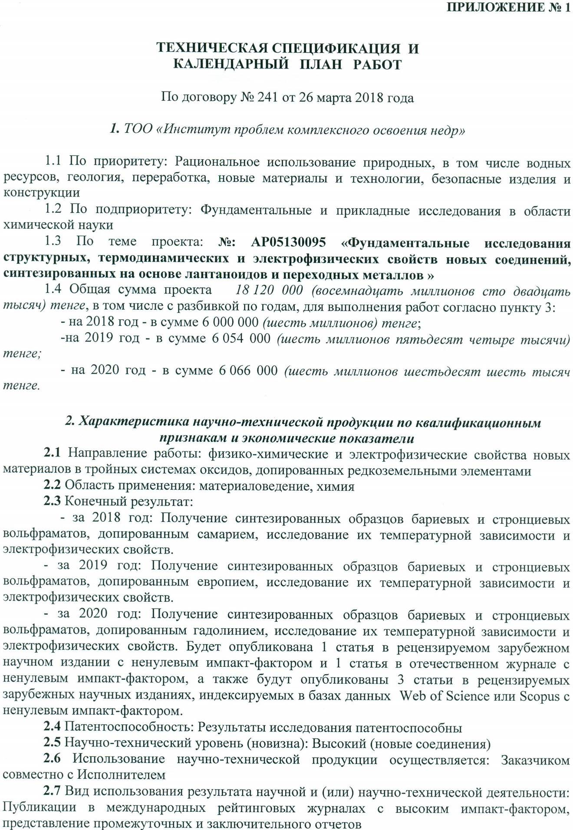

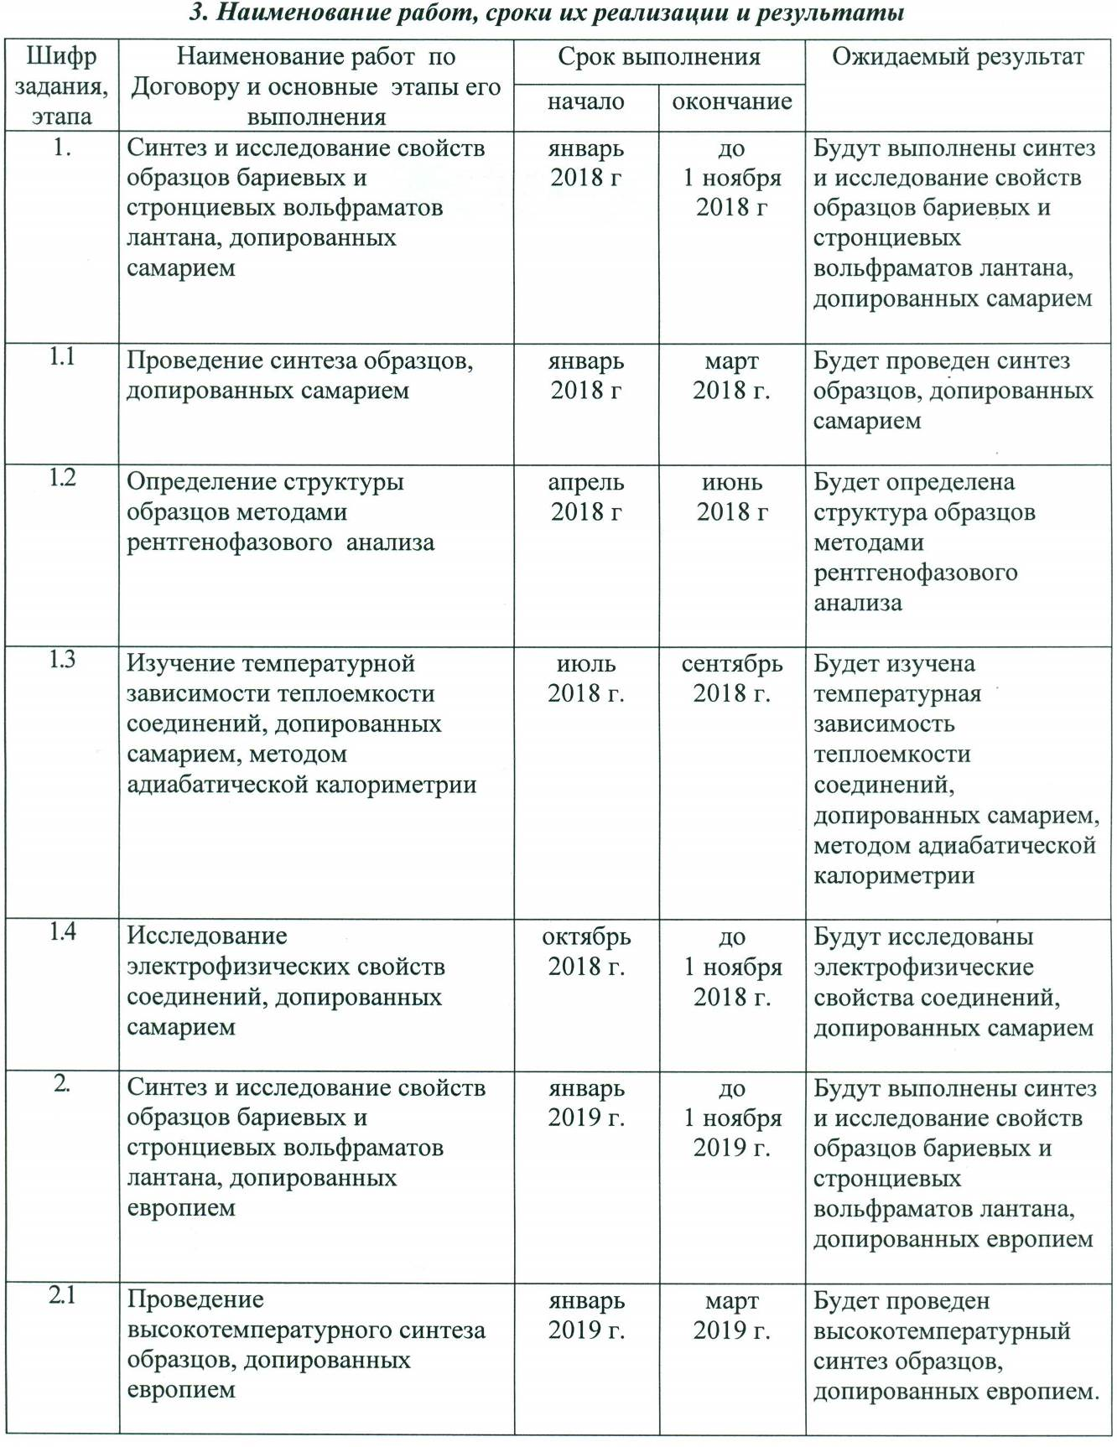

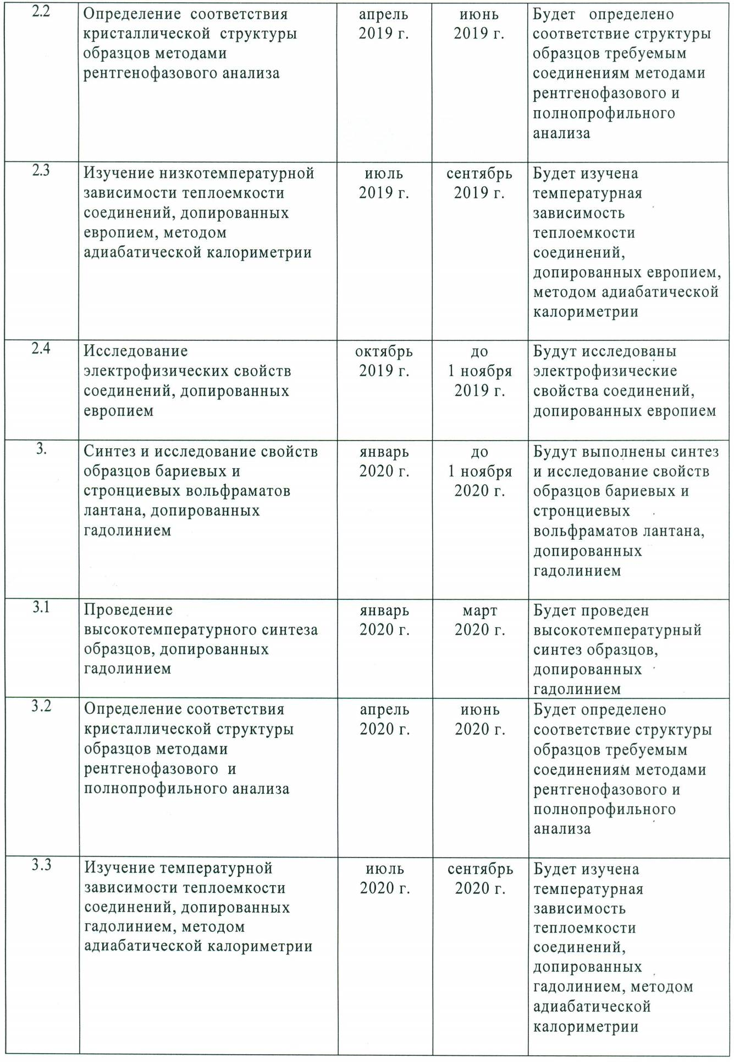

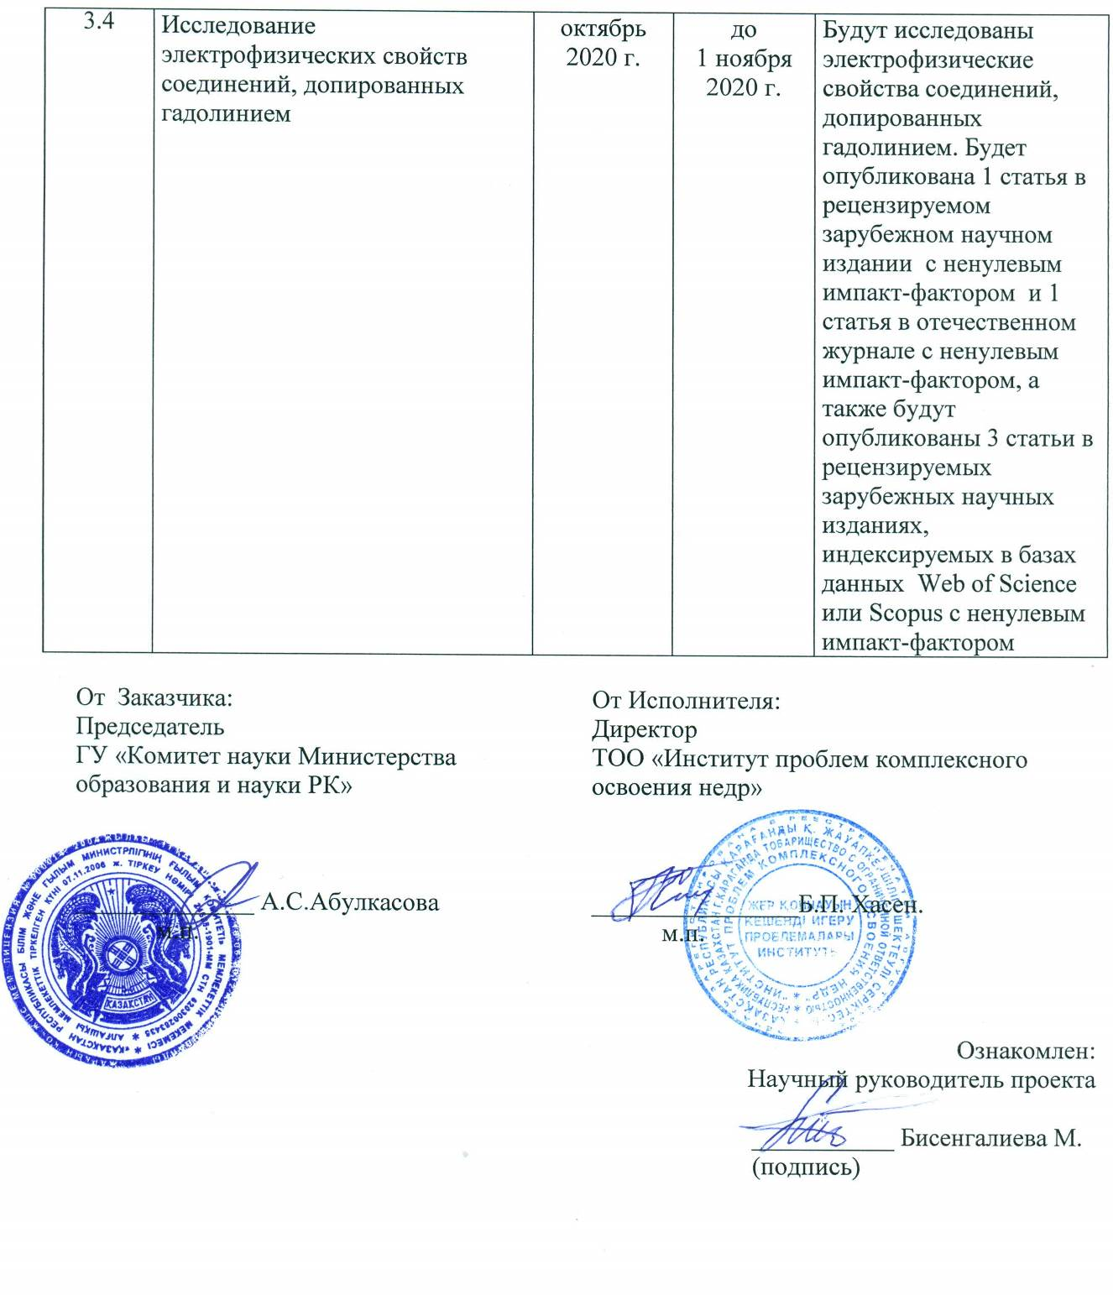

ПРИЛОЖЕНИЕ Б

ПЕРЕЧЕНЬ ОПУБЛИКОВАННЫХ НАУЧНЫХ РАБОТ ПО РЕЗУЛЬТАТАМ ИССЛЕДОВАНИЙ ЗА ОТЧЕТНЫЙ ПЕРИОД

1 Bissengaliyeva M.R., Gogol D.B., Bespyatov M.A., Taimassova Sh.T., Bekturganov N.S. Thermodynamic and magnetic properties of compounds in the system MeO–Nd₂O₃–Mo(W)O₃ (Me = Mg, Ca, Sr) // Materials Research Express. - 2019. - Vol. 6, No. 10. - P. 106109(1-16).
2 Taimassova Sh.T., Gogol D.B., Bissengaliyeva M.R., Balbekova B.K. Electrophysical and transport properties of Me(La,Sm)₂WO₇ (Me=Sr,Ba) // Abstracts of the XXII International conference on chemical thermodynamics in Russia (RCCT-2019). - Saint-Petersburg, Russia, June 19-23 2019. - P. 266.
3 Bissengaliyeva M.R., Gogol D.B., Zvereva I.S., Balbekova B.K. The heat capacity and magnetic properties of BaLa₂WO₇ samples doped with samarium // Book of abstracts of the 5th Central and Eastern European Conference on Thermal Analysis and Calorimetry (CEEC-TAC5) and 14th Mediterranean Conference on Calorimetry and Thermal Analysis (MEDICTA2019). - Rome, Italy, 27-30 August 2019. - P. 293.

